Lehrpersonenunterlagen: Standardversion

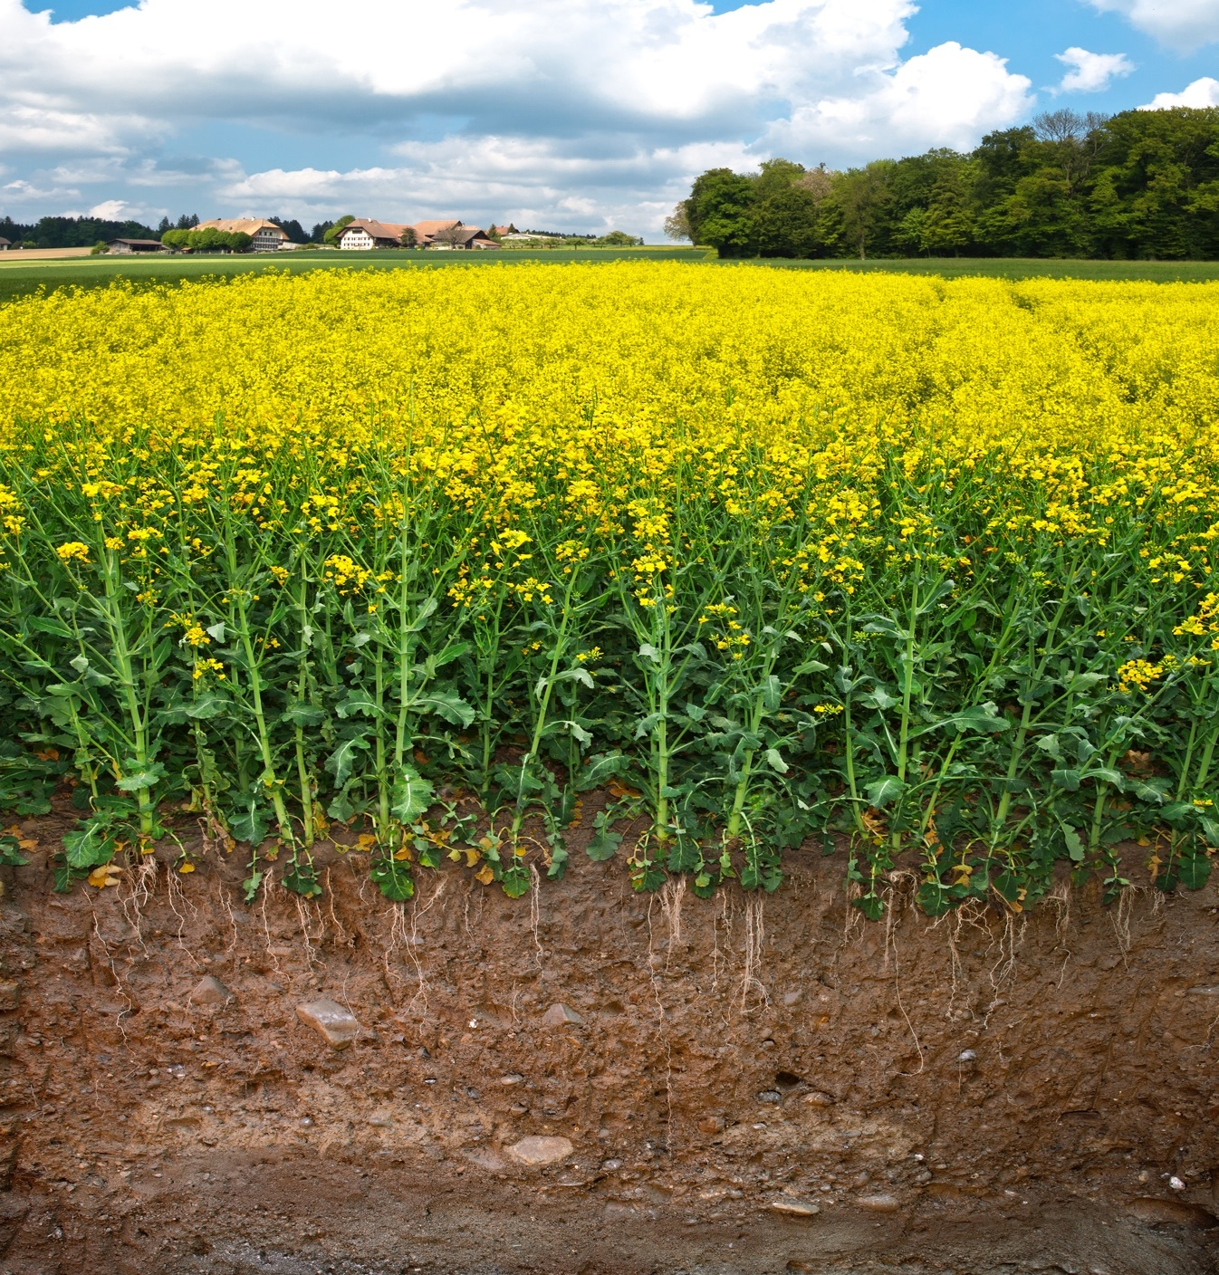
© Agroscope (Gabriela Brändle, Urs Zihlmann), LANAT (Andreas Chervet).

Unser Boden – ein hochkomplexes System
Was haben Regenwürmer, die Bodenbearbeitung durch Landwirt*innen und ich selbst mit fruchtbarem Boden zu tun?
Zyklus 3

Unser Boden – ein hochkomplexes System
Was haben Regenwürmer, die Bodenbearbeitung durch Landwirt*innen und ich selbst mit fruchtbarem Boden zu tun?

Kurzbeschrieb der Standardversion
Im vorbereitenden Unterricht konfrontiert die übergeordnete Fragestellung «Was haben Regenwürmer, die Bodenbearbeitung durch Landwirt*innen und ich selbst mit fruchtbaren Böden zu tun?» die Lernenden mit der komplexen Thematik Boden und spricht die Wechselwirkung der Mensch-Umwelt-Beziehung an. Die Lernenden versuchen erste Antworten auf die Fragestellung zu finden und machen anschliessend ihre Alltagsvorstellungen zu Boden sichtbar, um darauf ein belastbares Verständnis von Boden aufzubauen. Während dem Ausstellungsbesuch im Schweizerischen Agrarmusrum Burgrain erfahren die Schüler*innen, wie Boden in der Schweiz genutzt wird und welche Funktionen Boden übernimmt. Was Boden ist und was er leistet, wird mit Versuchen zur Bestimmung der Bodenart, des Bodenmilieus, der Bodenlebewesen und des Kalkgehalts vertieft. Die Lernenden erkennen in der Erarbeitung von Bodeneigenschaften und -prozessen, dass Boden durch das Zusammenwirken der chemischen, physikalischen und biologischen Charakteristiken bestimmte, für die Gesellschaft essenzielle, Funktionen erfüllt, deren Nutzung (beispielsweise in Form landwirtschaftlicher Tätigkeit) aber wieder auf die Bodeneigenschaften zurückwirkt. Mit der Durchführung von Experimenten festigen die Lernenden das Verständnis, dass die Art der landwirtschaftlichen Bodenbearbeitung unter anderem einen Einfluss auf Bodenerosion und Bodenverdichtung haben kann. Im nachbereitenden Unterricht beantworten die Jugendlichen die übergeordnete Fragestellung mit Hilfe einer Concept Map detailliert und strukturieren das Gelernte neu. Die Fragestellung wird anschliessend erweitert und die Schüler*innen machen sich Gedanken, welche und wie viel Landwirtschaft die Schweiz braucht. Die Frage nach den Herausforderungen und unserer Verantwortung zum Thema Boden als globales Gut werden erörtert.

Lehrplan 21, Zyklus 3, NT und RZG
NT.9 | Ökosysteme erkunden
Physik, Chemie, Biologie: Ökosysteme | NT.9.2 Die Schülerinnen und Schüler können Wechselwirkungen innerhalb und zwischen terrestrischen Ökosystemen erkennen und charakterisieren.  b) können Untersuchungen zur Wechselwirkung zwischen Pflanzen und Böden planen, durchführen und auswerten.  können auf der Basis der gesammelten Daten Schlussfolgerungen zu den vermuteten Wechselwirkungen innerhalb von terrestrischen Ökosystemen ziehen sowie diese gewichten und generalisieren.  c) können Informationen und Informationsquellen zum Boden als Ressource einordnen, Schlussfolgerungen für eine nachhaltige Nutzung ziehen und diese beurteilen.
Biologie: Naturnutzung und Naturschutz | NT.9.3 Die Schülerinnen und Schüler können Einflüsse des Menschen auf die Natur einschätzen und über eine nachhaltige Entwicklung nachdenken.  a) können den eigenen Beobachtungen zum Einfluss des Menschen auf Ökosysteme Informationen aus verschiedenen Quellen gegenüberstellen und daraus Schlussfolgerungen ziehen.  b) können zum Einfluss des Menschen auf Ökosysteme verschiedene Perspektiven einnehmen und prüfen, welche langfristigen Folgen zu erwarten sind.  c) können aufgrund von Fakten eigene Ideen und Visionen zu einem verantwortungsvollen Umgang mit der Natur entwickeln und begründen.

RZG.3 | Mensch-Umwelt-Beziehungen analysieren
Geografie: Rohstoffe und Energieträger | RZG.3.1 Die Schülerinnen und Schüler können natürliche System und deren Nutzung erforschen.  c) können die Auswirkungen der Nutzung natürlicher Systeme auf das Landschaftsbild und den Verbrauch natürlicher Ressourcen ableiten.  d) können sich über Interessenkonflikte bei der Nutzung natürlicher Systeme informieren, diese abwägen und Eingriffe des Menschen in natürliche Systeme bewerten.  e) können Schutzmassnahmen von natürlichen Systemen bewerten und über mögliche nachhaltige Nutzungen nachdenken.
Geografie: Wirtschaftsgeographie und Globalisierung | RZG.3.2 Die Schülerinnen und Schüler können wirtschaftliche Prozesse und die Globalisierung untersuchen  a) können landwirtschaftliche Produktionsformen hinsichtlich ihrer Auswirkungen auf die Landschaft, den Verbrauch natürlicher Ressourcen und die Arbeitssituation der Menschen vergleichen und einschätzen sowie regionale und globale Verflechtungen erläutern.  c) können die Produktion von industriellen Gütern und die Bereitstellung von Dienstleistungen hinsichtlich ihrer und sozialen Auswirkungen untersuchen sowie regionale und globale Verflechtungen erläutern.  e) setzen sich mit der nachhaltigen Produktion von Gütern auseinander und können Erkenntnisse in Bezug auf das eigene Verhalten reflektieren.

Standardversion im Überblick
Phase | Lerngelegenheiten mit Lernaufgaben | Materialien | Lektionen
Vor dem Besuch
Vorwissen sichtbar machen | Der Regenwurm, die Landwirt*innen und ich  Was haben Regenwürmer die Bodenbearbeitung durch Landwirt*innen und ich selbst mit fruchtbarem Boden zu tun? | Bilder | ca. ½
Vorwissen sichtbar machen | So stelle ich mir Boden vor  Die Schüler*innen machen ihre Vorstellungen zu Boden sichtbar und tauschen diese aus. | Arbeitsblatt 1 | ca. ½
Erarbeiten | Kleine Bodenkunde  Die Jugendlichen erarbeiten im Lerntempoduett, dass Boden ein mit Wasser, Luft und Lebewesen durchsetztes, unter dem Einfluss der Umweltfaktoren an der Erdoberfläche entstandenes Umwandlungsprodukt mineralischer und organischer Substanzen ist, das sich im Laufe der Zeit immer weiterentwickelt. | Arbeitsblatt 2 | 1
Während dem Besuch
Erarbeiten | Bodennutzung – Wie wird der Boden in der Schweiz genutzt?  Wie nutzt die Schweiz eigentlich ihr Land, wie ist der Boden bedeckt? | Arbeitsblatt 3 | ca. ½
Erarbeiten | Was Boden alles leistet - Bodenfunktionen  Neben der in der Ausstellung dargestellten Lebensraumfunktion erfüllt Boden weitere wichtige Funktionen. | Arbeitsblatt 4 | ca. ½
Vertiefen | Boden erfahren und die Vorstellung von Boden erweitern  Mit Versuchen zur Bodenart, des Bodenmilieus, der Bodenlebewesen und des Kalkgehalts erfahren die Schüler*innen, was Boden ist und was Boden leistet und vertiefen das Verständnis der Bodenteilsysteme und ihren Wechselwirkungen. | Arbeitsblatt 5  Material für Versuche | 2
Erarbeiten | Böden in der Schweiz – Bodentypen  Welche Bodentypen (Böden mit identischem Entwicklungsstatus, der sich durch eine bestimmte Horizontkombination ausdrückt) gibt es in der Schweiz? Jeder Bodentyp hat seine Stärken und Schwächen, was bedeutet das für die Nutzung des Bodens? | Arbeitsblatt 6 | ca. ½ - 1
Vertiefen | Landwirtschaft und Boden – Gefahr der Bodenerosion und -verdichtung?  Anhand von Experimenten erkennen die Schüler*innen, dass die Art der Bodenbearbeitung einen Einfluss auf die Qualität der Böden hat und lernen Massnahmen zur Verminderung der Bodenerosion und -verdichtung kennen. | Arbeitsblatt 7  Material für Experimente | 2
Nach dem Besuch
Anwenden | Der Regenwurm, die Landwirt*innen und ich  Was haben Regenwürmer, die Bodenbearbeitung durch Landwirt*innen und ich selbst mit fruchtbarem Boden zu tun? Der Lernzuwachs wird mit dem Vergleich des Vorwissens sichtbar gemacht. Die Beantwortung der übergeordneten Fragestellung wird in einer Concept Map dargestellt. | Arbeitsblatt 8,  Arbeitsblatt 9 | 2
Transfer | Welche und wie viel Landwirtschaft wollen wir?  Die Schüler*innen gewichten mit der Methode «Argumentationswippe» Aussagen zur Leitfrage: «Soll die Familie von Sophia von konventioneller Landwirtschaft auf Biolandwirtschaft umstellen?». Die Lernenden kommen zu eigenen Schlüssen, welche und wie viel Landwirtschaft die Schweiz braucht. Die Frage nach den Herausforderungen und unserer Verantwortung zum Thema Boden als globales Gut schwingt mit. | Arbeitsblatt 10 | 1-2

Konfrontationsaufgabe
Der Regenwurm, die Landwirt*innen und ich

Dauer: ca. 30 Minuten
Material: Bilder
Sozialform: Plenum

Didaktischer Kommentar:
Die Schüler*innen stellen anhand von drei Bildern erste Überlegungen zur übergeordneten Fragestellung «Was haben Regenwürmer, die Bodenbearbeitung durch Landwirt*innen und ich selbst mit fruchtbarem Boden zu tun?» an. Im Plenum werden erste Hypothesen ausgetauscht, die drei Bilder liegen auf und erinnern an die miteinander in Verbindung zubringenden Aspekte. Die Hypothesen und Ideen der Schüler*innen werden aufgenommen und unkommentiert im Raum stehen gelassen. Es geht in dieser Phase darum, dass Lernende die vorhandenen Vorstellungen und Vorerfahrungen äussern können, um später gezielt daran anzuknüpfen. Als mögliche Hilfestellung kann die Lehrperson die Frage aufwerfen, zu welchen Teilaspekten Wissen aufgebaut werden muss, um Antworten auf die übergeordnete Fragestellung zu finden.

Vorwissen sichtbar machen
So stelle ich mir Boden vor

Dauer: ca. 30 Minuten
Material: Arbeitsblatt 1
Sozialform: Einzelarbeit

Didaktischer Kommentar:
Nach der Konfrontation mit der übergeordneten Fragestellung halten die Schüler*innen ihre Vorstellungen zu Boden konkret fest. Sie skizzieren und erklären auf dem Arbeitsblatt 1, was sie unter Boden verstehen, für was es Boden braucht bzw. welche Funktionen Böden haben. Diese ersten beiden Aufgaben, die Konfrontation mit der übergeordneten Fragestellung und das Sichtbarmachen der Schüler*innenvorstellungen, haben den Anspruch neugierig und auf zunächst unbekannte Zusammenhänge aufmerksam zu machen, allenfalls sogar zu irritieren, um eine Fragehaltung oder ein Problembewusstsein bei den Schüler*innen zu entwickeln und Lernprozesse anzubahnen. Die Präkonzepte zum Boden werden diskutiert und ausgetauscht, wobei auch in dieser Phase die Äusserungen und Vorstellungen der Lernenden nicht an fachwissenschaftlichen Normen gemessen und als falsch taxiert werden dürfen. Das Arbeitsblatt 1 wird aufbewahrt, um die sich entwickelnden Vorstellungen und somit den Lernzuwachs sichtbar zu machen.

Erarbeitungsaufgabe
Kleine Bodenkunde

Dauer: 45 Minuten
Material: Arbeitsblatt 2
Sozialform: Partnerarbeit, Gruppenarbeit

Didaktischer Kommentar:
Die Lernenden erarbeiten mithilfe des Arbeitsblattes «Kleine Bodenkunde», dass Boden ein mit Wasser, Luft und Lebewesen durchsetztes, unter dem Einfluss der Umweltfaktoren an der Erdoberfläche entstandenes Umwandlungsprodukt mineralischer und organischer Substanzen ist, das sich im Laufe der Zeit immer weiterentwickelt. Die Aufgabe knüpft an den Vorstellungen der Schüler*innen an und verbindet Vorkenntnisse mit fachlichen Wissens- und Denkstrukturen. Fachbegriffe werden eingeführt, indem aufgezeigt wird, wie Böden entstehen und die Bestandteile von Böden sowie eine einfache Einteilung nach Bodenart thematisiert werden. Das in Zweiergruppe erarbeitete Verständnis wird in Kleingruppen ausgetauscht.

Lösungen zum Auftrag:
Eigene Antworten der Schüler*innen.

Erarbeitungsaufgabe
Bodennutzung – Wie wird der Boden in der Schweiz genutzt?

Dauer: ca. 30 Minuten
Material: Arbeitsblatt 3
Sozialform: Partnerarbeit, Gruppenarbeit

Didaktischer Kommentar:
Bevor der Brennpunkt 4 der Ausstellung im Agrarmuseum Burgrain besucht wird, erarbeiten die Lernenden anhand von Diagrammen, wie die Schweiz ihre Fläche nutzt und wie sich die Bodennutzung über die Zeit verändert hat mit einem spezifischen Fokus auf die Landwirtschaftsflächen. Die Erarbeitungsphase zielt unter anderem auch darauf ab, die Schüler*innen zu sensibilisieren, dass Versiegelung die gravierendste Veränderung des Bodens durch den Menschen darstellt.

Lösungen zum Auftrag:

Auftrag 1
Eigene Antworten der Schüler*innen

Auftrag 2
Landwirtschaftsflächen  Dieser Bereich umfasst alle produktiven Flächen der Feldwirtschaft … | Bestockte Flächen  Hier unterscheidet man zwischen eigentlichem Wald …
Siedlungsflächen  Dieser Flächenanteil umfasst alle Gebäude und Anlagen des Wohnens … | Unproduktive Flächen  Dieser Bereich setzt sich aus Flächen ohne Vegetation (Fels und Geröll) zusammen …

Auftrag 3
Das Diagramm 1 zeigt, dass gemessen an der Landesfläche der Schweiz (4‘128‘498 ha), die Siedlungsflächen mit einem Anteil von 7.5% (2009) den kleinsten, die Landwirtschaftsflächen mit 35.9% (2009) den grössten Hauptbereich ausmachen. Die bestocken Flächen beanspruchen 31.3%, die unproduktiven Flächen 25.3%.

Das Diagramm 2 sagt aus, dass zwischen 1985 und 2009 das die Siedlungsflächen eine Zunahme von 23.4% verzeichneten und somit ihr Anteil an der Gesamtfläche der Schweiz von 6.0% auf 7.5% (Diagramm 1) gestiegen ist. Ebenfalls zugenommen haben die bestockten Flächen, dagegen verkleinerten sich die Flächen der Landwirtshaft und die unproduktiven Flächen.

Anmerkung: Zählt man die Prozentanteile der Hauptbereiche im Diagramm 1 für das Jahr 1985 zusammen, dann kommt man mit den Zahlen der BFS Arealstatistik nicht 100%, sondern auf 99.9%. Warum das so ist, ist nicht klar, spielt für die Hauptaussage aber weiter keine Rolle.

Auftrag 4
Diagramm 3 zeigt, dass der grösste Teil der Landwirtschaftsflächen (54.5%) von 1985-2009 zu Siedlungsflächen umgenutzt wurden, insbesondere zu Gebäude-, Industrie- und Gewerbearealen. Der Rest wurde zu bestockten und sogenannten unproduktiven Flächen. Neue bestockte Flächen entstanden vor allem auf aufgegebenen Alpwirtschaftsflächen in höheren Lagen.

Auftrag 5
Problematisch ist, dass mit der Erstellung von Siedlungsflächen eine der gravierendsten Veränderungen des Bodens durch den Menschen einhergehen: Die Versiegelung der Erdoberfläche mit luft- und wasserdichten Materialien. Die Siedlungsfläche ist in der Schweiz von 1985 bis 2009 um 23.4% oder 584 Quadratkilometer gewachsen, was ca. der Grösse des Genfersees entspricht oder einer Flächenzunahme von 0.75 Quadratmeter pro Sekunde. Der Trend zu mehr Bodenverbrauch wird voraussichtlich bis Mitte dieses Jahrhunderts anhalten, wenn auch abgeschwächt. Ohne Gegenmassnahmen könnte das Siedlungswachstum im Extremfall einen Verlust an landwirtschaftlichen Nutzflächen von bis zu 15 Prozent bewirken. Betroffen davon wären vor allem die wertvollsten Landwirtschaftsböden.

Natürlich beeinflussen nebst der Versiegelung auch andere Nutzungen die Bodeneigenschaften und damit die Funktion von Boden. Gerade auch landwirtschaftliche Nutzung kann zu Bodenerosion, Verdichtung, übermässigen Nährstoff- und Schadstoffeinträgen, aber auch zum Verlust an organischer Bodensubstanz und Bodenbiodiversität führen. Dazu erfahren die Schüler*innen in späteren Aufgaben noch mehr.

Erarbeitungsaufgabe
Was Boden alles leistet - Bodenfunktionen

Dauer: ca. 30 Minuten
Material: Arbeitsblatt 4
Sozialform: Gruppenarbeit

Didaktischer Kommentar:
Die Schüler* innen betrachten und lesen die Exponate von Brennpunkt 4 der Ausstellung im Schweizerischen Agrarmuseum Burgrain und erkennen, dass Boden der Lebensraum von unzähligen Organismen ist. Aufgrund ihrer Entstehung und ihren Eigenschaften erfüllen Böden aber noch weitere essenzielle Funktionen. Mit einer einfachen Zuordnungsaufgabe werden die Schüler*innen neben der Lebensraumfunktion mit der Regulierungs-, Produktions-, Träger-, Rohstoff und Archivfunktion des Bodens vertraut. Dies ist notwendig, um später die Forderung nachhaltiger Bodennutzung zu verstehen. Ausgehend von den genannten Bodenfunktionen machen sich die Schüler*innen Gedanken, wo sich heute und in Zukunft Nutzungskonflikte um den Boden verschärfen könnten.

Lösungen zum Auftrag:

Auftrag 1
Antworten der Schüler*innen

Auftrag 2
1 Rohstofffunktion
2 Trägerfunktion
3 Produktionsfunktion
4 Lebensraumfunktion
5 Regulierungsfunktion
6 Archivfunktion

Auftrag 3
Damit Boden seine Multifunktionalität behält, sollte er überall vorrangig für die Zwecke genutzt werden, für die er sich am besten eignet. Fruchtbares Ackerland muss für die Nahrungsmittelproduktion zur Verfügung stehen, auch wenn eine Überbauung Geld einbringen würde, etc. Die Bodenpolitik der Schweiz müsste also die Bodenkartierung weiter vorantreiben (wo kommen welche Böden vor?) und diese vorrangig den entsprechenden Zwecken zuweisen. In der Aufgabe «Böden in der Schweiz – Bodentypen» wird die Fragestellung nochmals aufgenommen.

Vertiefungsaufgabe
Boden erfahren und die Vorstellung von Boden erweitern

Dauer: 90 Minuten
Material: Arbeitsblatt 5, Material für Versuche
Sozialform: Gruppenarbeit

Didaktischer Kommentar:
Um das erarbeitete Verständnis von Boden und Bodenfunktionen zu vertiefen, führen die Schüler*innen Versuche zu Bodeneigenschaften durch. Das erarbeitete Wissen wird durch die konkrete Auseinandersetzung flexibilisiert und mit dem zuvor Gelernten in Beziehung gesetzt, damit es nachhaltig zur Verfügung steht. Die Lerngruppe teilt sich auf, um Versuche zur Bestimmung der Bodenart, des Bodenmilieus (pH-Wert), der Bodenlebewesen und des Kalkgehalts durchzuführen. Die Versuche werden mit Informationsmaterialien begleitet und können von den Schüler*innen in Kleingruppen durchgeführt werden. Pro Versuch (Bodenart, Bodenmilieu, Kalkgehalt) können je drei Kleingruppen arbeiten. Der Versuch zur Regenwurmdichte wird von der begleitenden Lehrperson angeleitet und durchgeführt (optional). Anschliessend an die Versuchsdurchführung werden die Erkenntnisse in der Klasse ausgetauscht. Die Lernenden ergänzen im Plenum den Satz «Boden ist mehr als Dreck, weil…». Für die Durchführung aller Versuche und dem Austausch in der Klasse sind 90 Minuten vorgesehen. Wird die Demonstration der Regenwurmdichte weggelassen, wird ca. die Hälfte der Zeit gebraucht.

Lösungen zum Auftrag:
Durch die Auseinandersetzung mit den Versuchen zur Bestimmung der Korngrösse und der Bodenart, des pH-Werts, des Kalkgehalts und allenfalls der Demonstration der Regenwurmdichte erkennen die Lernenden, dass…

Korngrösse und Bodenart | Für die Grundanforderungen  … Boden unter anderem aus einem Gemisch von Teilchen unterschiedlicher Grösse besteht. Je nach Grösse spricht man von Sand-, Silt-, und Tonteilchen. Diese Korngrössenklassen bezeichnet man auch als Bodenarten. Boden ist also nicht gleich Boden.  Für die erweiterten Anforderungen  … Boden unter anderem aus einem Gemisch von Teilchen unterschiedlicher Grösse besteht. Je nach Grösse spricht man von Sand-, Silt-, und Tonteilchen. Diese Korngrössenklassen bezeichnet man auch als Bodenarten. Boden ist also nicht gleich Boden. Die verschiedenen Bodenarten weisen unterschiedliche Eigenschaften auf und sind mit mehr (Schlämmprobe) oder weniger Aufwand (Fingerprobe) relativ leicht zu bestimmen. Bei der Fingerprobe fühlt sich der Boden je nach Anteil der verschiedenen Teilchen unterschiedlich an. Sandboden fühlt sich rau und körnig an, ist nicht formbar und rieselt durch die Finger. Lehmboden fühlt sich körnig bis mehlig an, ist wenig formbar, lässt sich bleistiftdick ausrollen und zerbröckelt dann. Lehmboden haftet auch in den Fingerrillen. Tonboden ist glatt und glänzend, gut formbar und lässt sich gut ausrollen und färbt die Finger.

pH-Wert | Für die Grundanforderungen  … der pH-Wert Auskunft über das chemische Milieu eines Bodens gibt. Der Wert zeigt, ob der Boden saure, neutrale oder basische Eigenschaften aufweist. Der pH-Wert ist zusammen mit anderen Faktoren entscheidend für die Prozesse, die im Boden ablaufen. Die Böden in Mitteleuropa sind überwiegend schwach bis mässig sauer. Die meisten Bodentiere und Pflanzen bevorzugen einen pH-Wert im neutralen bis schwach sauren Bereich. Die Löslichkeit der meisten Nährstoffe für gesundes Pflanzenwachstum ist bei pH-Werten zwischen 6.3 und 6.8 am höchsten. Einige Pflanzen bevorzugen aber auch saurere (z.B. Kartoffeln, Erdbeeren) oder basischere (z.B. Kohl) Verhältnisse. Als besonders kritisch gelten sehr kleine pH-Werte (stark saures Milieu). Bei sehr tiefen pH-Werten können Stoffe freigesetzt werden, wie z.B. das für Pflanzenwurzeln extrem giftige Aluminium.  Für die erweiterten Anforderungen  … der pH-Wert Auskunft über das chemische Milieu eines Bodens gibt. Der Wert zeigt, ob der Boden saure, neutrale oder basische Eigenschaften aufweist. Der pH-Wert ist zusammen mit anderen Faktoren entscheidend für die Prozesse, die im Boden ablaufen. So beeinflusst er die Verwitterung der mineralischen Ausgangsmaterialien, den Wasser- und Lufthaushalt des Bodens, die Verfügbarkeit an Pflanzennährstoffen und die Aktivität von Mikroorganismen. Böden, die aus sauren Gesteinen (z.B. Granit) entstanden sind, zeigen im Regelfall eine saure Bodenreaktion, Böden aus basischen (z.B. Basalte) oder kalkhaltigen Gesteinen (Kalkstein) eine basische Bodenreaktion. Der pH-Wert des Bodens kann allerdings auch von den am jeweiligen Standort stehenden Pflanzen durch die Produktion von organischen Säuren beeinflusst werden. Die Böden in Mitteleuropa weisen in der Regel pH-Werte zwischen pH 3 und pH 8 auf, mit den häufigsten Werten zwischen pH 5 und pH 7. Die Böden sind also überwiegend schwach bis mässig sauer. Die meisten Bodentiere und Pflanzen bevorzugen einen pH-Wert im neutralen bis schwach sauren Bereich. Die Löslichkeit der meisten Nährstoffe für gesundes Pflanzenwachstum ist bei pH-Werten zwischen 6.3 und 6.8 am höchsten. Einige Pflanzen bevorzugen aber auch saurere (z.B. Kartoffeln, Erdbeeren) oder basischere (z.B. Kohl) Verhältnisse. Als besonders kritisch gelten sehr kleine pH-Werte (stark saures Milieu). Bei sehr tiefen pH-Werten (unter pH 4) können Stoffe freigesetzt werden, wie z.B. das für Pflanzenwurzeln extrem giftige Aluminium.

Kalkgehalt | Für die Grundanforderungen  … der Kalkgehalt des Bodens wichtig für die Versorgung der Pflanzen mit Nährstoffen, für die Bodenfruchtbarkeit und das Wachstum der Bodenorganismen ist. Kalk wirkt einer Versauerung des Bodens entgegen und bewirkt ein neutrales Bodenmilieu, das die Voraussetzung für intensive Aktivitäten durch Bodenorganismen ist. Erst durch die Tätigkeit dieser kleinsten Bodenlebewesen wird Streu abgebaut und Humus freigesetzt. Dadurch wird der Boden locker, krümelig und nährstoffreich.  Für die erweiterten Anforderungen  … der Kalkgehalt des Bodens wichtig für die Versorgung der Pflanzen mit Nährstoffen, für die Bodenfruchtbarkeit und das Wachstum der Bodenorganismen ist. Der Kalk versorgt die Pflanzen mit dem Nährstoff Calcium. Der Kalkzustand des Bodens ist ein wichtiger Faktor für die nachhaltige landwirtschaftliche Landnutzung. Der Kalkgehalt wird entscheidend durch das Ausgangsgestein des betreffenden Bodens, die Niederschlagsverhältnisse sowie die landwirtschaftliche Bewirtschaftungsweise bestimmt und beeinflusst für das Pflanzenwachstum wichtige Prozesse. Kalk wirkt einer Versauerung des Bodens entgegen und bewirkt ein neutrales Bodenmilieu, das die Voraussetzung für intensive Aktivitäten durch Bodenorganismen ist. Erst durch die Tätigkeit diese kleinsten Bodenlebewesen wird Streu abgebaut und Humus freigesetzt. Dadurch wird der Boden locker, krümelig und nährstoffreich. Kalk stabilisiert auch die Bodenstruktur und verbessert die Wasserhaltefähigkeit im Boden. Zur Verbesserung mehr oder weniger saurer Böden ist in der Landwirtschaft eine gezielte Kalkdüngung notwendig. Dabei ist zu beachten, dass durch die Zugabe von Kalk durch die Veränderung des pH-Wert des Bodens auch die Verfügbarkeit gewisser Nährstoffe verändert werden kann.

Regenwurmdichte | Für die Grundanforderungen  … die Anzahl Regenwürmer im Boden ein Merkmal für einen fruchtbaren und gesunden Boden ist. Regenwürmer hinterlassen nährstoffreichen Kot im Boden und an der Oberfläche. Sie bauen tote Pflanzenteile ab und transportieren Bodenmaterial aus dem Unter- in den Oberboden. Die Regenwurmröhren sorgen für eine gute Durchlüftung des Bodens. Die stabilen Röhren der Vertikalgrabenden verbessern unter anderem auch die Wasseraufnahme, -speicherung und -einsickerung sowie die Drainage des Bodens (d.h. Oberflächenabfluss und Erosion werden vermindert) und die Röhren werden bevorzugt von Pflanzenwurzeln besiedelt, was wiederum das Pflanzenwurzelwachstum fördert.  Für die erweiterten Anforderungen  … die Anzahl Regenwürmer im Boden ein Merkmal für einen fruchtbaren und gesunden Boden ist. Regenwürmer hinterlassen nährstoffreichen Kot im Boden und an der Oberfläche. Sie bauen tote Pflanzenteile ab und transportieren Bodenmaterial aus dem Unter- in den Oberboden. Die Regenwurmröhren sorgen für eine gute Durchlüftung des Bodens und erhöhen den Grobporenanteil. Die stabilen Röhren der Vertikalgrabenden verbessern unter anderem auch die Wasseraufnahme, -speicherung und -einsickerung sowie die Drainage des Bodens (d.h. Oberflächenabfluss und Erosion werden vermindert), und die Röhren werden bevorzugt von Pflanzenwurzeln besiedelt, was wiederum das Pflanzenwurzelwachstum fördert. Regenwürmer meiden luftarme, verdichtete und vernässte sowie saure Böden mit einem pH-Wert unter 5.5. Möglich ist, dass einzelne Schüler*innen bereits erkennen, dass dies für die Landwirtschaft bzw. für die Bodenbearbeitung gewisse Implikationen hat. So zum Beispiel, dass ein sparsamer, nur flacher Pflugeinsatz für alles Leben im Boden äusserst wichtig ist und aufgrund möglicher Bodenverdichtung auch nur auf trockenen, kalten Böden gepflügt werden sollte. Für die Bestellung der Böden bedeuten vielfältige Fruchtfolgen ein reichhaltiges Menu für die Würmer, eine Bodenbedeckung über das ganze Jahr fördert nicht nur Regenwürmer, sondern auch andere Bodentiere.

Insgesamt müssten alle Schüler*innen im Vergleich zur ersten Annäherung an das Konzept Boden beim Skizzieren der Präkonzepte, über ein vertieftes Verständnis verfügen und in einfachen Worten erklären können, welche Prozesse für einen fruchtbaren Boden wichtig sind.

Die Schüler*innen sollten anhand der Versuche folgende Ergebnisse erreichen.

Korngrösse und Bodenart – Schlämmprobe
Eigenes Foto

Erarbeitungsaufgabe
Böden in der Schweiz - Bodentypen

Dauer: ca. 30 - 45 Minuten
Material: Arbeitsblatt 6
Sozialform: Gruppenarbeit

Didaktischer Kommentar:
Nach einer vertieften Auseinandersetzung mit den Eigenschaften von Boden anhand von Versuchen erarbeiten die Schüler*innen nun, dass Boden nicht gleich Boden ist und erkennen, dass Böden verschiedene Schichten aufweisen und diese etwas über ihre Entstehungsgeschichte aussagen. Die Schüler*innen versuchen sechs Hauptbodentypen der Schweiz Bodenbeschreibungen zuzuordnen und erkennen, dass unterschiedliche Bodeneigenschaften das Potential des Bodens (Bodenfunktionen) begründen und dies die Form der Bodennutzung bestimmen sollte.

Lösungen zum Auftrag:

Auftrag 1
1B, 2C, 3D, 4A, 5F, 6E
Hinweis: Der Auftrag ist allenfalls nicht ganz einfach. Die Beschreibung der Bodentypen ist aber so gehalten, dass auch per Ausschlussverfahren eine Zuordnung möglich ist. Wichtig ist hier, dass die Lernenden erkennen, dass Böden sich entwickeln und unterschiedliche Bodentypen eine angepasste Nutzung voraussetzen. Auf dies soll unbedingt hingewiesen werden.

Auftrag 2
Verschiedene Schüler*innenantworten möglich und auch zu würdigen. Es geht vor allem auch darum, die Lernenden über eine mögliche Bodenpolitik der Schweiz nachdenken zu lassen.

Durch den gestellten Auftrag ist es möglich, dass die Schüler*innen erkennen, dass die Bodenpolitik der Schweiz darauf abzielen soll, den Schutz und die Nutzung des Bodens in Bezug auf seine Funktionen zu integrieren. Damit Boden seine Multifunktionalität behält, sollte er überall vorrangig für die Zwecke genutzt werden, für die er sich am besten eignet. Fruchtbares Ackerland muss für die Nahrungsmittelproduktion zur Verfügung stehen¹, auch wenn eine Überbauung Geld einbringen würde. Böden über wichtigen Grundwasservorkommen sollen in erster Linie verhindern, dass diese verschmutzt werden, auch wenn dadurch andere Nutzungen eingeschränkt werden. Die Siedlungsentwicklung ist konsequent auf Flächen im bereits überbauten Gebiet zu beschränken, wo die Böden ihre übrigen Funktionen schon weitgehend eingebüsst haben.

¹Das heisst aber auch für die Landwirtschaft, dass jeder Boden seine Stärken und Schwächen hat. Eine nachhaltige Bodennutzung bedeutet die Böden standortgerecht zu nutzen. Der Wasserhaushalt des jeweiligen Bodentyps, die von Pflanzen nutzbare Gründigkeit und die Bodenart (also die Korngrössenzusammensetzung) bestimmen die Qualität von potentiell nutzbarem Ackerboden. So sind Parabraunenerden und Braunerden grundsätzlich (unter Beachtung der Bearbeitungstechnik) für den Ackerbau geeignet, Regosole und Fluvisole nur mässig, Pseudo- und Gleyböden mässig bis schlecht und Moorböden ungeeignet.
Vertiefungsaufgabe
Landwirtschaft und Boden – Gefahr der Bodenerosion und -verdichtung?

Dauer: 90 Minuten
Material: Arbeitsblatt 7, Material für Experimente
Sozialform: Gruppenarbeit

Didaktischer Kommentar:
In dieser Aufgabe wird der Zusammenhang von Bodeneigenschaften, der Bearbeitung der Böden durch den Menschen und mögliche Bodenschädigungen vertieft. Mithilfe von Experimenten erforschen die Lernenden die Prozessabläufe der Bodenerosion und Bodenverdichtung und stellen einander mögliche Massnahmen zum Schutz der Böden vor. Bodenerosion und -verdichtung stellen ein komplexes Mensch-Umwelt-System und dessen vielfältige Einflussfaktoren und Wechselwirkungen dar, die von den Schüler*innen erfasst, analysiert und beurteilt werden, um mögliche Antworten zur übergeordneten Fragestellung zu erhalten. Die Schüler*innen werden in die Teilschritte des experimentellen Arbeitens eingeführt. Von der Problemfindung (Problem identifizieren, Fragestellung formulieren), über die Planung (Hypothesen generieren, Untersuchung konzipieren), die Durchführung (Experiment umsetzen und dokumentieren), bis zur Auswertung (Hypothesen überprüfen) und Interpretation (Schlussfolgerungen ziehen, anwenden) versucht diese Aufgabe mit dem Experiment 2 den Anspruch zu erfüllen, dass Schüler*innen wissenschaftliches Arbeiten praktizieren, sich Fachwissen aneignen und zusätzlich erfahren, wie Naturwissenschaft funktioniert.

Bei integrativ und kooperativ geführten Klassen macht es allenfalls Sinn, die schwächeren Schüler*innen das Experiment 1 durchführen zu lassen oder die Gruppen werden so zusammengestellt, dass die schwächeren Schüler*innen mit leistungsstärkeren zusammenarbeiten können.

Experiment 1: Bodenerosion durch Wasser
Die Lernenden stellen Vermutungen an, was passieren wird, wenn unterschiedlich befüllte und mit Strukturen versehene Kisten beregnet werden (unbewachsener Acker mit Längsrillen, unbewachsener Acker mit Querrillen, Wiese bzw. dauerhaft bepflanzter Acker. Die Messungen und Beobachtungen werden in einer Tabelle eingetragen, die sichtbaren Erosionsformen beschrieben sowie mögliche Erklärungen für die Erosionsunterschiede festgehalten und mögliche Massnahmen, um Bodenerosion vorzubeugen bzw. zu vermindern diskutiert.

Experiment 2: Bodenverdichtung
Die Lernenden stellen ausgehend von einem Bildimpuls (Verdichtung durch Traktorspuren) eine Forschungsfrage und Hypothesen in ihrer Gruppe auf. Je nach Erkenntnisinteresse (Durchflussgeschwindigkeit in unterschiedlich verdichteten Böden untersuchen) planen sie das Experiment, führen es durch und protokollieren die Beobachtungen und Messungen. Die Ergebnisse werden ausgewertet und interpretiert bzw. Schlussfolgerungen für den Umgang mit Böden gezogen. Die Schüler*innen fertigen zur Planung und Durchführung des Experiments eine beschriftete Zeichnung des Experimentaufbaus an und beschreiben für was die zur Verfügung stehenden Materialien in Wirklichkeit stehen könnten. Erwartet wird, dass die Schüler*innen auf mögliche Fragestellungen, wie «Hat Bodenverdichtung Auswirkung auf die Wasserdurchlässigkeit des Bodens?» kommen (die Lehrperson leitet die Bildauswertung allenfalls in die entsprechende Richtung) und mit den zur Verfügung stehenden Materialien ein Untersuchungsdesign schaffen, das die Fragestellung beantwortet und Schlüsse über Auswirkungen der Verdichtung auf Flora und Fauna und Massnahmen zur Verringerung der Bodenverdichtung durch landwirtschaftliche Fahrzeuge zulässt.

Lösungen zum Auftrag:
Experiment 1: Bodenerosion durch Wasser
Kiste 1: Ackerfläche mit Längsrillen
Im oberen und mittleren Bereich gibt es einen sehr starken Abtrag, am unteren kann ein Schwemmfächer entstehen mit Feinmaterial), in diesem und in der Auffangwanne sammelt sich viel und am meisten Wasser und Material an. Erosionsrinnen sind erkennbar.

Kiste 2: Ackerfläche mit Querrillen
Die Querrillen werden langsam durchbrochen, allenfalls sind Rillen erkennbar, insbesondere feines Bodenmaterial wird weggeschwemmt. Etwas weniger Material und Wasser fliesst in die Auffangwanne als bei Kiste 1.

Kiste 3: Wiese bzw. dauerhaft begrünter Acker
Es zeigen sich wenig bis keine Erosionsspuren. Allenfalls fliesst etwas Wasser und Material in die Wanne, aber deutlich weniger als bei Kiste 1 und 2.

Erklärung (Wie erklärt ihr euch die Erosionsunterschiede?)
Bei der bewachsenen Fläche wird wenig Material abgetragen, die Wurzeln stabilisieren den Boden und schützen den Boden vor Erosion. Das heisst, in Abhängigkeit von Niederschlagseinfluss und Neigungsgrad des Geländes braucht es Erosionsschutzmassnahmen. Auf keinen Fall soll der Boden im geneigten Gelände unbedeckt bleiben.

Anwendung (Welche Massnahmen würdet ihr aufgrund eurer Beobachtungen und den daraus abgeleiteten Erklärungen einem Landwirt empfehlen, der auf einer geneigten Fläche Ackerbau betreibt, um der Bodenerosion vorzubeugen bzw. diese zu vermeiden?)

Massnahmen Ackerbau
- Keine Bearbeitung des Bodens längs zum Gefälle (Längsrillen)
- Boden nicht unbedeckt lassen, dazu folgende Möglichkeiten:
- Mulchsaat
- Schutzstreifen bei grösseren Flächen (z.B. Hecke)
- Brachflächen anlegen
- Zwischenfruchtanbau

Experiment 2: Bodenverdichtung
Forschungsfrage
Möglichkeit: Hat die Bodenverdichtung Auswirkungen auf die Wasserdurchlässigkeit des Bodens?

Hypothese
Möglichkeit: Wenn der Boden verdichtet ist, dann versickert das Wasser langsamer.

Planung und Durchführung
Werden drei verschiedene Bodenarten als Proben abgegeben, dann müssen die Schüler*innen erkennen, dass die mit der abhängigen Variablen gemessenen Effekte eindeutig auf die Manipulation der unabhängigen Variablen zurückzuführen ist. Das heisst es muss mit denselben Bodenarten (verdichtet nicht verdichtet) gemessen werden. Falls die Lernenden das nicht erkennen, ist dies nicht weiter schlimm, aber an dieser Stelle unbedingt darauf hinzuweisen, um die Schüler*innen im Denken weiterzubringen.

So könnte das Experiment der Schüler*innen aussehen.

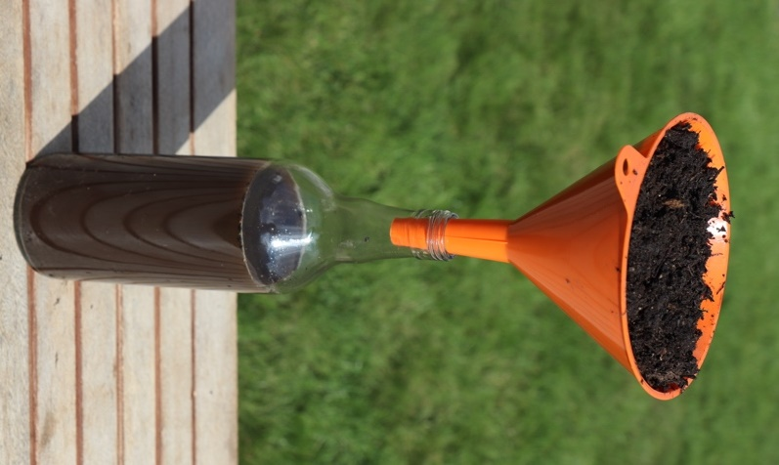  Bei lockerer Erde läuft das Regenwasser (1 Liter) in 2 Minuten praktisch vollständig in das Glas. Der Boden nimmt den Regen gut auf. Das Regenwasser bleibt, wenn überhaupt, nur kurz oberflächlich liegen. | 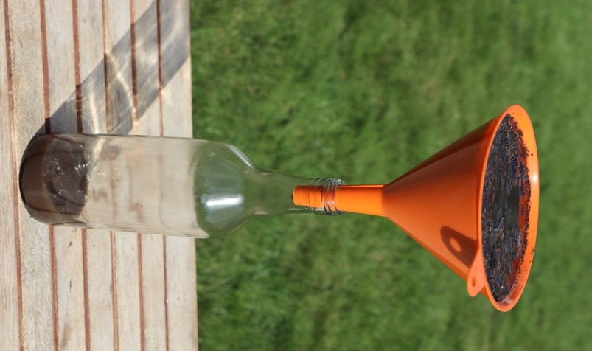  Bei verdichtetem Boden läuft das Regenwasser kaum und erst nach längerer Zeit in das Glas. Die Wasserrückhaltekapazität des Bodens ist vermindert. Das Regenwasser bleibt oberflächlich liegen. Erosion und Überschwemmungen werden begünstigt.
eigene Fotos

Auswertung
Das geplante und durchgeführte Experiment zeigt, dass bei verdichtetem Boden Wasser langsamer versickert als bei lockerem Boden. Die Wasserrückhaltekapazität des Bodens ist vermindert. Das Regenwasser bleibt oberflächlich liegen. Das durchgeführte Experiment bestätigt (verifiziert) die aufgestellte Hypothese.

Interpretation der Ergebnisse
Nochmals auf das Ausgangsbild zurückkommend, können aus dem gemachten Experiment im Umgang mit Boden in der Landwirtschaft folgende Schlussfolgerungen gezogen werden:

Wird Boden (die Bodenart spielt natürlich auch noch eine Rolle) durch schwere land- oder auch forstwirtschaftliche Maschinen verdichtet, dann bleibt Niederschlagswasser länger in den Spurrillen liegen. Es fliesst nur langsam ab, was Auswirkungen auf den Wasserhaushalt und die Luftzirkulation hat. Mit zunehmender Mechanisierung und Intensivierung der Landwirtschaft ist die Verdichtung und Degradation der Bodenstruktur zu einem Problem geworden. Entwässert der Boden schlecht, dann sind der Lufthaushalt und damit die auf gute Belüftung angewiesenen Bodenorganismen und Pflanzenwurzeln beeinträchtigt.

Um das Risiko der Bodenverdichtung zu minimieren, sind Zeitpunkt der Befahrung und Bearbeitung des Bodens entscheidend (genügend trocken) und langfristig ist auch entscheidend, dass Durchwurzelung und Bodenlebewesen gefördert werden, um eine gute und stabile Bodenstruktur zu erhalten. Das heisst, dass eine geeignete standortangepasste Fruchtfolge mit Zwischenbegrünung und bodenschonenden Bearbeitungstechniken gewählt werden soll.

Syntheseaufgabe
Der Regenwurm, die Landwirt*innen und ich

Dauer: 90 Minuten
Material: Arbeitsblatt 8 und Arbeitsblatt 9
Sozialform: Partnerarbeit, Einzelarbeit

Didaktischer Kommentar:
Der nachbereitende Unterricht greift die übergeordnete Fragestellung und die zu Beginn des Unterrichts geäusserten und skizzierten Schüler*innenvorstellungen zu Boden wieder auf. Einerseits geht es darum, das aufgebaute und vertiefte Wissen und Können sowie erworbene Einstellungen zur Thematik in der komplexen Anforderungssituation der übergeordneten Fragestellung zusammenzuführen und andererseits mit der Ergänzung der Präkonzepte den Lernzuwachs sichtbar zu machen. In einem ersten Schritt halten die Lernenden ihr Wissen zu Boden auf einem leeren Arbeitsblatt, das für die Erhebung des Vorwissens gebraucht wurde (Arbeitsblatt 1) nochmals fest. In Partnerarbeit diskutieren sie den Lernfortschritt, indem die beiden Wissenserhebungen (Arbeitsblatt 1 und 8) verglichen werden. Für die eigentliche Synthesearbeit wird als Darstellung zur Erfassung und Veranschaulichung der Zusammenhänge des mit der übergeordneten Fragestellung implizierten Mensch-Umwelt-Systems die Methode der Concept Map verwendet bzw. eingeführt, falls die Methode nicht bekannt ist. Die Schüler*innen müssen die aus dem Unterricht gezogenen Erkenntnisse in diesem Wirkungsgefüge neu strukturieren und ihre Vorstellungen zur Beantwortung der übergeordneten Fragestellung adäquat abzubilden versuchen. Die in Zweierarbeit erstellten Concept Maps werden vorgestellt und diskutiert.

Lösungen zum Auftrag:
Auftrag 1 und Auftrag 2
Für beide Aufträge ist bewusst keine Lösungsmöglichkeit vorgeben. Es geht hier viel mehr darum, die individuellen Lösungen der Lernenden in den Vordergrund zu stellen und zu diskutieren. Die Lernenden sollen im Austausch mit anderen den Lernzuwachs diskutieren und im Austausch mit einer anderen Zweiergruppe die Concept Map vorstellen und dahingehend überprüfen, inwiefern die gemachten Verbindungen korrekt und wie differenziert die Concept Map (Begriffe und ihre möglichen Verknüpfungen) aufs Blatt gebracht wurde.

Wenn die Schüler*innen mit der Methode nicht vertraut sind, dann ist diese vorgängig mit der Methode und dem Nutzen dieser in Kenntnis zu setzen. Ein Beispiel einer Concept Map sollte dann unbedingt gezeigt werden, damit die Schüler*innen sich eine Vorstellung dieser Visualisierungsform machen können. Zudem soll bei Klassen, die wenig oder nicht vertraut sind mit der Methode, der Ablauf der Erstellung einer Concept Map (siehe Infokasten) gemeinsam durchgegangen werden.

Syntheseaufgabe
Welche und wie viel Landwirtschaft wollen wir?

Dauer: 60 - 90 Minuten
Material: Arbeitsblatt 10
Sozialform: Partnerarbeit

Didaktischer Kommentar:
Die Schüler*innen gewichten mit der Methode «Argumentationswippe» Aussagen zur Leitfrage «Soll die Familie von Sophia von konventioneller Landwirtschaft auf Biolandwirtschaft umstellen?».
Die Lernenden kommen zu eigenen Schlüssen, welche und wie viel Landwirtschaft die Schweiz braucht. Die Frage nach den Herausforderungen und unserer Verantwortung zum Thema Boden als globales Gut schwingt mit.

Lösungen zum Auftrag:
Individuelle Schüler*innenlösungen bei der Argumentationswippe. Die Jugendlichen ziehen daraus ihre Schlüsse und können begründen, welche und wie viel Landwirtschaft die Schweiz braucht.

Bilder
Der Regenwurm, die Landwirt*innen und ich

Dauer: ca. 30 Minuten
Material: Bilder
Sozialform: Plenum

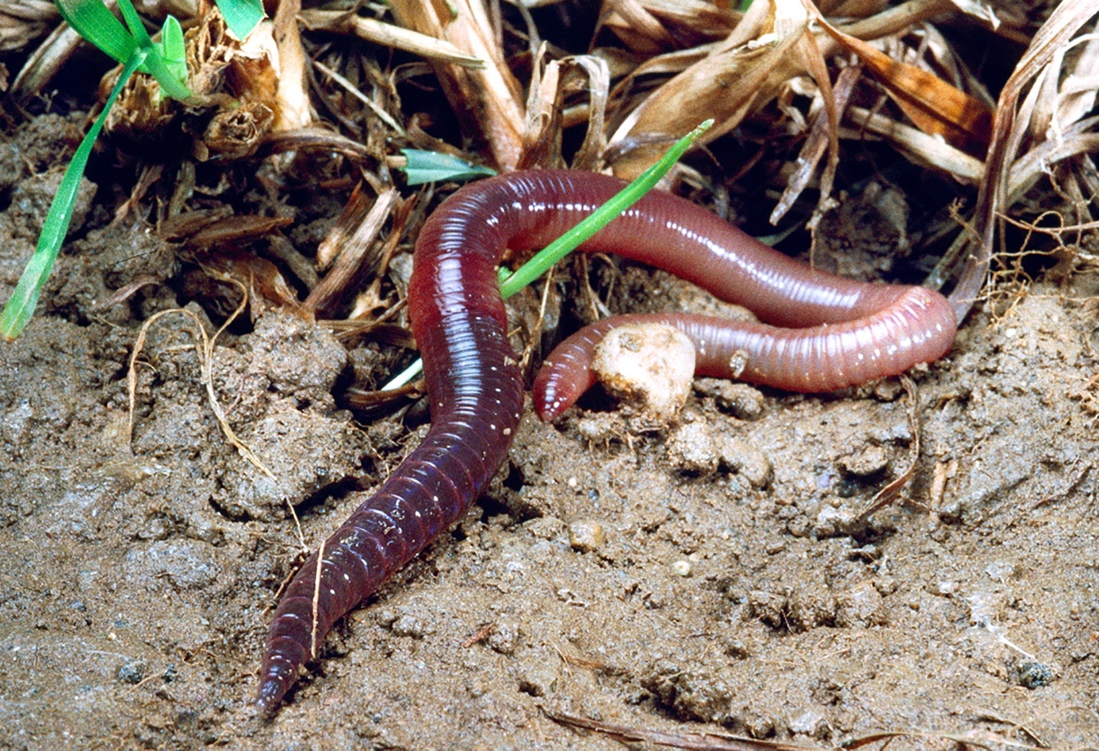
©Agroscope

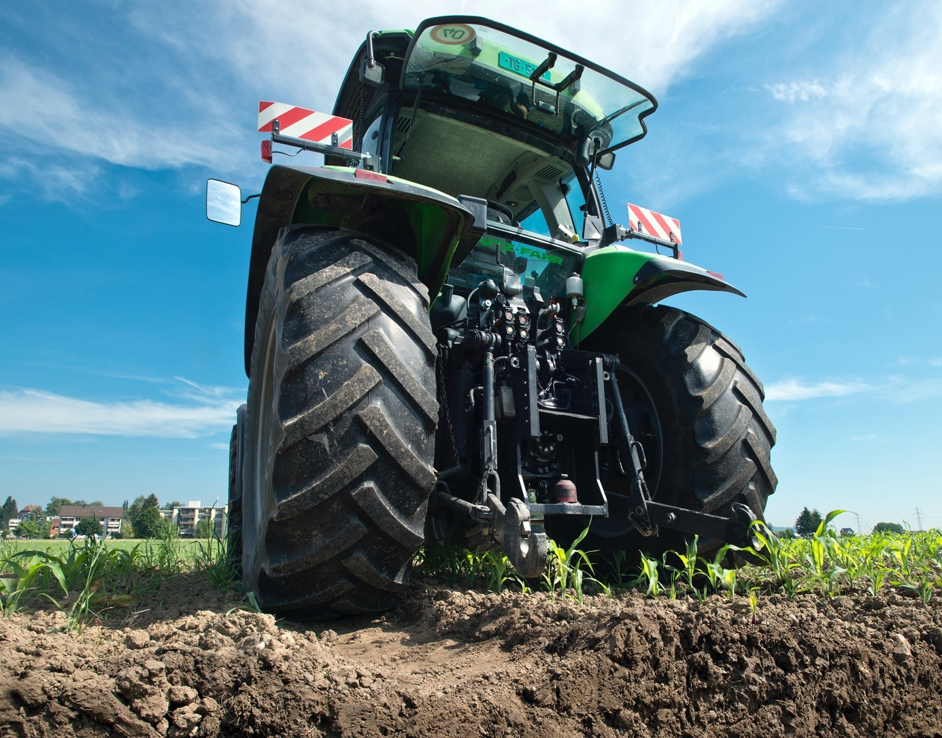
©Agroscope

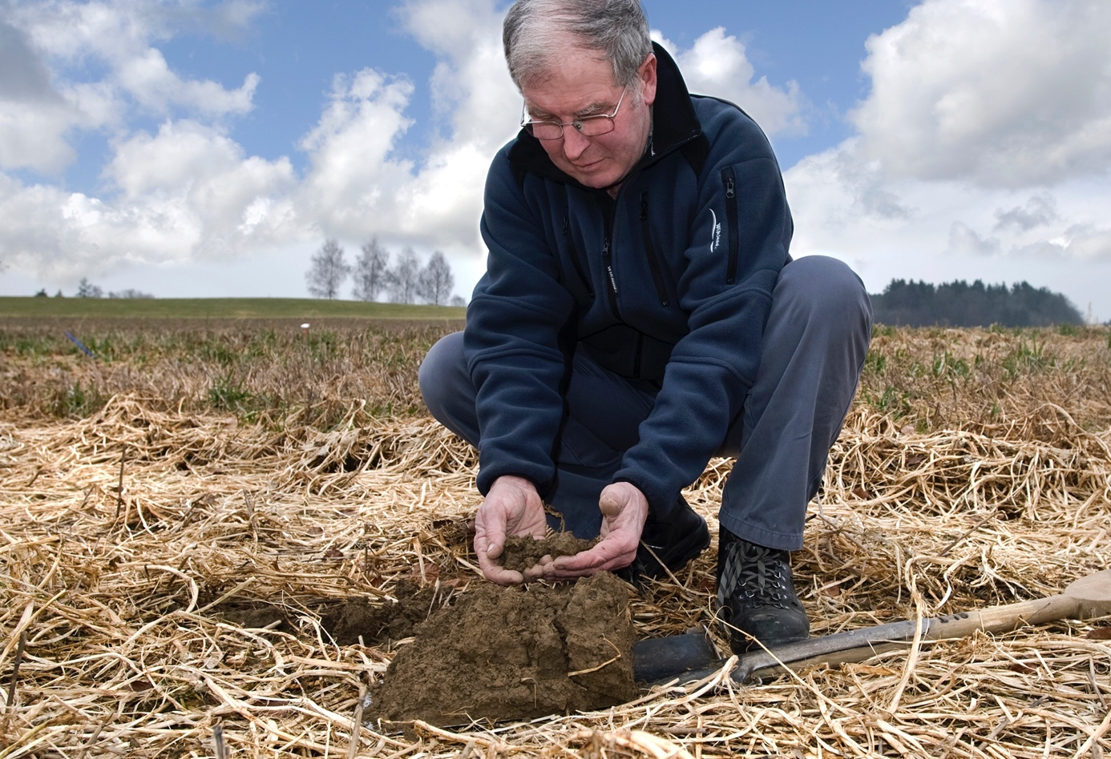
©Agroscope

Arbeitsblatt 1
So stelle ich mir Boden vor

Dauer: ca. 30 Minuten
Material: Arbeitsblatt 1
Sozialform: Einzelarbeit

Wie stellst du dir den Boden unter deinen Füssen vor, wenn du zum Beispiel auf einer Wiese oder auf einem Feld stehst? Erstelle eine Skizze und erkläre diese so detailliert wie möglich.

Woher kommt Boden eigentlich bzw. wie entsteht Boden?

Wozu braucht es überhaupt Boden, welchen Nutzen hat Boden (Bodenfunktion)?

Arbeitsblatt 2
Kleine Bodenkunde (im Lerntempoduett)
Schüler*in A – Was ist Boden eigentlich?

Dauer: 45 Minuten
Material: Arbeitsblatt 2
Sozialform: Partnerarbeit, Gruppenarbeit

Einführung in die Aufgabe
Mit der Aufgabe «So stelle ich mir Boden vor» hast du deine Vorstellungen von Boden skizziert und dein Vorwissen wiedergegeben. Du hast dir überlegt, woher Boden eigentlich kommt bzw. wie er entsteht und welchen Nutzen Boden überhaupt hat. Deine Vorstellungen, was Boden ist und wie er entsteht, kannst du nun mit diesem Arbeitsblatt erweitern.

Info Lerntempoduett
Kennzeichnend für die Methode Lerntempoduett ist das Arbeiten im individuellen Tempo. Für die Partnerarbeit finden sich Schüler*innen mit ähnlichem Lese- und Lerntempo zusammen. Die Methode wird hier leicht abgewandelt angewendet, indem ihr euch bereits im Voraus zusammensetzt, jeder aber einen unterschiedlichen Textabschnitt liest und anschliessend der Lernpartner*in erklärt. Schätzt also ab, wer ungefähr gleich schnell ist. Folgender Ablauf ist vorgesehen:

Phase 1 (Textaneignung in Einzelarbeit)
Lies den vorgegebenen Text «Was ist Boden eigentlich?». Folge dabei deinem eigenen Lese- und Lerntempo. Du musst den Text in einfachen Worten deiner Lernpartner*in anhand folgender Begriffe erklären können:

Feste Bestandteile des Bodens (Tier- und Pflanzenwelt) - feste Bestandteile des Bodens (mineralische Bestandteile) – flüssige und gasförmige Teile – Korngrössen – Bodenarten –
Wichtigkeit von Wasser und Luft für den Boden

Phase 2 (Austausch der Ergebnisse in Partnerarbeit)
Wenn beide den Text gelesen und diesen anhand der vorgegebenen Begriffe erklären können, dann tauscht ihr euer Wissen aus.

Wenn ihr vor den anderen Gruppen fertig seid, dann könnt ihr den Textabschnitt eurer Partner*in noch lesen und die Zeichnung auf dem Arbeitsblatt «So stelle ich mir Boden vor» nochmals anschauen und zusammen diskutieren, welches Wissen dazu gekommen ist.

Phase 3 (Vorstellung der Ergebnisse in der Klasse)
Zum Abschluss versucht eine Gruppe die Leitfragen der Klasse zu erklären, die anderen Gruppen können ergänzen.

Der Begriff Boden ist uns eigentlich vertraut, wir stehen täglich auf ihm und dennoch ist es für uns schwierig zu sagen, aus was Boden besteht, wie er entsteht und welche Prozesse in ihm ablaufen. Damit bleiben uns seine Eigenschaften und seine Bedeutung als Lebensgrundlage unseres Planeten oft unter der Oberfläche verborgen.

Was ist Boden eigentlich?
Wir beschreiben Boden als der (manchmal nur Zentimeter mächtige) Teil der obersten Erdkruste, in dem sich Gestein, Wasser, Luft und Lebenswelt durchdringen. Der Boden besteht aus festen, flüssigen und gasförmigen Teilen.

Als feste Bodensubstanz bezeichnet man die (lebenden und abgestorbenen) organischen Bestandteile der Tier- und Pflanzenwelt, wie auch die mineralischen Bestandteile. Zu den unzähligen Mikroorganismen und Kleinsttieren die im Boden leben, erfährst du mehr beim Besuch der Ausstellung im Schweizerischen Agrarmuseum Burgrain. Die festen mineralischen Bestandteile des Bodens werden nach ihrer Korngrösse eingeteilt. Steine sind Bodenteile, die grösser als 2 cm sind. Kiesteilchen sind zwischen 2 cm und 2 mm gross. Schliesslich habe wir noch Sand mit einem Durchmesser von 2 – 0.063 mm, Schluff oder Silt (0.063 – 0.002 mm) und Ton, dessen Korngrösse kleiner als 0.002 mm ist. Silt und Ton sind von blossem Auge nicht sichtbar. Die Anteile und Mischungen der Korngrössenfraktion der Feinerde bestimmen grob die Bodenart, nämlich Sandboden, Lehmboden und Tonboden.

Die flüssigen und gasförmigen Teile Luft und Wasser bringen wir oft nicht in Verbindung mit Boden. Beides, Bodenluft und Bodenwasser sind aber ganz wichtige Bestandteile. Bodentiere, Pflanzenwurzeln und Mikroorganismen sind auf eine gute Durchlüftung des Bodens angewiesen. Zudem nehmen Pflanzen und Bakterien Mineralstoffe nur in gelöster Form auf, ohne das Lösungsmittel Wasser wäre Leben und Stoffumsatz im Boden nicht möglich.

Korngrössen im Feinboden
Korngrösse | Bestandteil
über 2 mm | Kies
2mm – 0.063 mm | Sand
0.063 mm – 0.002 mm | Silt
kleiner als 0.002 mm | Ton

Arbeitsblatt 2
Kleine Bodenkunde (im Lerntempoduett)
Schüler*in B – Wie entstehen Böden eigentlich?

Dauer: 45 Minuten
Material: Arbeitsblatt 2
Sozialform: Partnerarbeit, Gruppenarbeit

Einführung in die Aufgabe
Mit der Aufgabe «So stelle ich mir Boden vor» hast du deine Vorstellungen von Boden skizziert und dein Vorwissen wiedergegeben. Du hast dir überlegt, woher Boden eigentlich kommt bzw. wie er entsteht und welchen Nutzen Boden überhaupt hat. Deine Vorstellungen was Boden ist und wie er entsteht, kannst du nun mit diesem Arbeitsblatt erweitern.

Info Lerntempoduett
Kennzeichnend für die Methode Lerntempoduett ist das Arbeiten im individuellen Tempo. Für die Partnerarbeit finden sich Schüler*innen mit ähnlichem Lese- und Lerntempo zusammen. Die Methode wird hier leicht abgewandelt angewendet, indem ihr euch bereits im Voraus zusammensetzt, jeder aber einen unterschiedlichen Textabschnitt liest und anschliessend der Lernpartner*in erklärt. Schätzt also ab, wer ungefähr gleich schnell ist. Folgender Ablauf ist vorgesehen:

Phase 1 (Textaneignung in Einzelarbeit)
Lies den vorgegebenen Text «Wie entstehen Böden eigentlich?». Folge dabei deinem eigenen Lese- und Lerntempo. Du musst den Text in einfachen Worten deiner Lernpartner*in anhand folgender Begriffe erklären können:

Ausgangsmaterial – Ansiedlung von Pflanzen – Bodenhorizonte – Oberboden – Unterboden –
Ausgangsgestein – Zeit in der Bodenentwicklung

Phase 2 (Austausch der Ergebnisse in Partnerarbeit)
Wenn beide den Text gelesen und diesen anhand der vorgegebenen Begriffe erklären können, dann tauscht ihr euer Wissen aus.

Wenn ihr vor den anderen Gruppen fertig seid, dann könnt ihr den Textabschnitt eurer Partner*in noch lesen und die Zeichnung auf dem Arbeitsblatt «So stelle ich mir Boden vor» nochmals anschauen und zusammen diskutieren, welches Wissen dazu gekommen ist.

Phase 3 (Vorstellung der Ergebnisse in der Klasse)
Zum Abschluss versucht eine Gruppe die Leitfragen der Klasse zu erklären, die anderen Gruppen können ergänzen.

Wie entstehen Böden eigentlich?
Das Ausgangsmaterial bei der Entstehung von Böden ist Gestein, das durch Erosion und Verwitterung langsam gelockert und in seine mineralischen Bestandteile zerlegt wird. Es können sich dann erste Pflanzen ansiedeln und die in den Mineralien enthaltenen Nährstoffe nutzen. Die Pflanzen sind wiederum die Basis für die Bildung von Humus. Dabei werden organische Reste wie Laub, Zweige und Wurzeln durch die Bodenlebewesen ab- und umgebaut. Humus versorgt die Pflanzen mit Nährstoffen und stellt einen ausgeglichenen Luft- und Wärmehaushalt des Bodens sicher. Mit der Zeit bilden sich Bodenhorizonte. Je nach Ausgangsgestein und Einflüssen entstehen unterschiedliche Bodentypen, wie zum Beispiel die Braunerde.

Bodenhorizonte
Gräbt man senkrecht in den Boden, ist die typische Schichtung eines Bodens erkennbar. Diese parallel zur Erdoberfläche verlaufenden Bodenhorizonte weisen unterschiedliche Eigenschaften auf. Sie sind durch bodenbildende Prozesse entstanden und nicht mit Schichten zu verwechseln, die durch Sedimentation (Ablagerung) entstanden sind. Zumeist liegt auf dem Boden eine mehr oder weniger dicke Auflage aus heruntergefallenen Blättern und anderen abgestorbenen Pflanzenteilen oder eine grüne Decke aus Pflanze (die Vegetationsschicht), darunter folgen als eigentliche Bodenschichten in typischer Abfolge:

A-Horizont (Oberboden)
Der Oberboden besteht aus Humus, der reich an organischen Stoffen ist. Er ist an seiner dunklen Farbe zu erkennen. Der Boden ist locker und gut durchwurzelt. Auch viele Bodentiere leben hier. Sie fördern durch ihr Graben, ihren Kot und ihre Schleimstoffe die Krümelstabilität in dieser Schicht. Luft, Wasser und Mineralstoffe bieten gute Bedingungen für das Pflanzenwachstum.

B-Horizont (Unterboden)
Der Unterboden ist heller und fester. Eisenhaltige Oxide und Tonmineralien aus dem A-Horizont färben diese Schicht bräunlich. Der Humusgehalt ist gering. Es leben weniger Tiere in diesem Horizont.

C-Horizont (Ausgangsgestein)
Diese Schicht besteht aus noch nicht verwittertem
oder nur unwesentlich verwittertem Ausgangsgestein oder verfestigten Sedimenten. Zwischen B- und C-Horizont kann oft eine deutliche Grenze gezogen werden.

Es braucht viel Zeit!
Die Entwicklung eines Bodens erfordert viel Zeit. Die meisten heutigen Böden im Schweizer Mittelland begannen sich vor rund 10'000 Jahren am Ende der letzten Eiszeit zu entwickeln. In 10 bis 30 Jahren wächst die Erdschicht durchschnittlich um lediglich 1 Millimeter! Wie schnell sich ein Boden in einer bestimmten Zeit entwickelt, hängt vom Gesteinstyp, dem Relief, vom Klima und auch vom Menschen ab.

Arbeitsblatt 3
Bodennutzung – Wie wird der Boden in der Schweiz genutzt?

Dauer: ca. 30 Minuten
Material: Arbeitsblatt 3
Sozialform: Partnerarbeit, Gruppenarbeit

Einführung in die Aufgabe
Die Schweiz ist flächenmässig ein kleines Land und an vielen Orten scheint Boden ein knappes Gut zu sein. Wenn wir uns mit dem Thema Boden beschäftigen, so kommen wir nicht darum herum uns auch damit auseinanderzusetzen, wie der Boden überhaupt genutzt wird. Mithilfe von Diagrammen erfahren wir, welches die Hauptbereiche der Bodennutzung sind und wie sich diese über die Zeit verändert haben. In einem zweiten Schritt setzen wir den Fokus spezifisch auf die Landwirtschaftsflächen.

Mit dem Lösen dieser Aufgaben lernst du…
- … wie der Boden in der Schweiz genutzt wird.
- … wie sich die Bodennutzung über die Zeit verändert hat.
- … was das für den Boden und seine Funktion bedeutet, wenn die Siedlungsflächen wachsen.

Auftrag 1
Tauscht euch zu zweit über folgende Frage aus: Wie wird der Boden in der Schweiz genutzt? Was steht auf dem Boden? Teilt eure Ideen anschliessend mit der Klasse.

Auftrag 2
In der sogenannten Arealstatistik stellt das Bundesamt für Statistik Daten über den Zustand und die Veränderung der Bodennutzung in der Schweiz bereit. Diese sind in vier Hauptbereiche zusammengefasst: Siedlungsflächen, Landwirtschaftsflächen, bestockte Flächen und unproduktive Flächen. Lies die untenstehenden Texte und ordne den entsprechenden Hauptbereich zu.

________________________________  Dieser Bereich umfasst alle produktiven Flächen der Feldwirtschaft (wie Ackerbau, Grünlandwirtschaft, etc.), der Viehzucht und des Obstanbaus. Gewächshäuser gehören ebenfalls dazu, nicht aber landwirtschaftliche Gebäude wie Bauernhäuser, Ställe oder Schuppen. | ________________________________  Hier unterscheidet man zwischen eigentlichem Wald, Gebüschwald und Gehölzen (Hecken, freistehende Baumbestände)

________________________________  Dieser Flächenanteil umfasst alle Gebäude und Anlagen des Wohnens, Arbeitens, der Freizeit und Mobilität (Strassen, Eisenbahnanlagen, Flugplätze, etc.). Auch Grünräume für die Erholung gehören dazu (Parkanlagen, Spiel- und Sportstätten, Schrebergärten). | ________________________________  Dieser Bereich setzt sich aus Flächen ohne Vegetation (Fels und Geröll), unproduktive Vegetation, Gletschern, stehenden und fliessenden Gewässer zusammen. Der Begriff „unproduktiv“ ist ein statistischer Begriff und meint alle Flächen, die weder landwirtschaftlich, forstwirtschaftlich noch siedlungstechnisch genutzt werden können, aber einen Nutzen haben sie auf alle Fälle.

Auftrag 3
Betrachte die Diagramme 1 und 2 (Hauptbereiche der Bodennutzung 1985-2009). Was kannst du über die Veränderung der Bodennutzung anhand dieser Diagramme aussagen?

Hauptbereiche der Bodennutzung 1985 - 2009
Diagramm 1 | Diagramm 2

Anhand der Diagramme 1 und 2 lässt sich ablesen, dass…

Auftrag 4
Wenden wir uns nun konkret den Landwirtschaftsflächen zu. Wie du gesehen hast, haben diese von 1985 – 2009 abgenommen. Betrachte das Diagramm 3 und diskutiere mit einem Mitschüler oder einer Mitschülerin, was aus den ehemaligen Landwirtschaftsflächen geworden ist.

Was wurde aus den verschwundenen Landwirtschaftsflächen von 1985-2009?
Diagramm 3

Auftrag 5
Die Aufgaben 3 und 4 zeigen, dass die Landwirtschaftsflächen in der Schweiz abgenommen haben und vor allem zu Siedlungsflächen und bestockten Flächen (Wald und Gehölz) wurden. Mit dem Arbeitsblatt „Kleine Bodenkunde“ hast du erfahren, was Boden ist und wie er entsteht. Wenn du dieses Wissen nochmals in Erinnerung rufst, wo könnten die Probleme liegen, wenn ein grosser Teil ehemaliger Landwirtschaftsflächen zu Siedlungsflächen werden?

Die Siedlungsfläche der Schweiz ist zwischen 1985 – 2009 um 23.4% beziehungsweise um die Fläche des Genfersees gewachsen.
Quelle: BAFU (2017). Boden in der Schweiz. Zustand und Entwicklung. Stand 2017. S. 27.
Arbeitsblatt 4
Was Boden alles leistet – Bodenfunktionen

Dauer: ca. 30 Minuten
Material: Arbeitsblatt 4
Sozialform: Partnerarbeit, Gruppenarbeit

Einführung in die Aufgabe
Mit der Betrachtung und dem Lesen der Texte beim Brennpunkt 4 der Ausstellung hast du erkannt, dass Boden Lebensraum von unzähligen Organismen ist. Aufgrund ihrer Entstehung und ihren Eigenschaften erfüllen Böden aber noch weitere essenzielle Funktionen. Du hast dir bereits am Anfang dieser Lernumgebung Gedanken gemacht, für was es Boden überhaupt braucht. Hier wollen wir noch detaillierter auf die sogenannte Bodenfunktion eingehen.

Mit dem Lösen dieser Aufgaben lernst du, …
- … welche Leistungen Böden für Mensch und Natur vollbringen (Bodenfunktionen).
- … wo mögliche Nutzungskonflikte um Boden entstehen könnten.

Auftrag 1
Betrachtet die untenstehende Darstellung. Diskutiert zu dritt, welche Leistungen Böden anhand der Darstellung vollbringen. Jede Lupe stellt eine Bodenfunktion dar.
© Ruth Schürmann, BAFU. Magazin «die umwelt/l’environnement», Heft 2017/4, S. 4-5

Auftrag 2
Lest die unten aufgeführten Texte. Welcher Nummer auf dem Bild ordnet ihr die betreffenden Funktionen zu? Welches sind für euch die wichtigsten Leistungen, die Böden vollbringen?

Rohstoff  Aus dem Boden lassen sich Baumaterialien wie Kies oder Lehm gewinnen. Auch das vom Boden gefilterte Trinkwasser und die Wärme aus dem Untergrund stellen wertvolle Rohstoffe dar. | Archiv  Der Boden bewahrt Informationen und Gegenstände aus der Natur- und Kulturgeschichte.
Träger  Der Boden trägt unsere Siedlungen. Er dient als Baugrund für Infrastrukturen. | Regulierung  Der Boden wirkt als Filter, Puffer oder als Speicher und reguliert dadurch Wasser-, Stoff- und Energiekreisläufe. Dabei werden organische Materialien abgebaut und umgewandelt und den Pflanzen wieder als Nährstoffe zur Verfügung gestellt.
Produktion  Der Boden liefert die nötigen Bedingungen und Nährstoffe für die Produktion von Biomasse. | Lebensraum  Der Boden dient unzähligen Organismen als Lebensgrundlage und trägt so dazu bei, die unterschiedlichsten Ökosysteme, zahllose Tier- und Pflanzenarten sowie die genetische Vielfalt zu erhalten.

Auftrag 3
So komplex Böden aufbaut sind, so vielfältig sind ihre Funktionen, die ihrerseits unterschiedliche Nutzungen ermöglichen. Überlegt euch ausgehend von den genannten Bodenfunktionen, wo sich heute und in Zukunft Nutzungskonflikte um den Boden verschärfen könnten. Was für eine Bodenpolitik braucht es, um die verschiedenen Nutzungsansprüche zu vereinen? Diskutiert mit der Klasse.

Arbeitsblatt 5
Boden erfahren und die Vorstellung von Boden erweitern
Korngrösse und Bodenart bestimmen

Dauer: 90 Minuten
Material: Arbeitsblatt 5, Material für Versuche
Sozialform: Gruppenarbeit

Einführung in die Aufgabe
Böden bestehen aus einem Gemisch von Teilchen unterschiedlicher Grösse, je nach Grösse (siehe Infokasten) spricht man von Sand-, Silt-, und Tonteilchen. Diese Korngrössenklassen bezeichnet man auch als Bodenarten. In eurer Gruppe werdet ihr Expert*innen für Bodenarten bzw. aus welchen Bestandteilen Boden zusammengesetzt ist. Lest die Informationen und die Anleitung zum Versuch genau durch.

In der anschliessenden Besprechungsrunde mit der Klasse müsst ihr erklären können, …
- … aus welchen Korngrössen Boden sich zusammensetzt.
- … welche Bodenarten es gibt.
- … mit welchen Versuchen ihr die Korngrössen und die Bodenart ermittelt habt (Erklärung der Schlämm- und Fingerprobe).

Auftrag 1: Schlämmprobe
Material: Bodenproben, Behälter für Bodenproben, Schlämmbecher, Esslöffel

Mit dem folgenden Versuch könnt ihr etwas über die Bestandteile der Bodenproben erfahren. Mit Hilfe der sogenannten Schlämmprobe ist es möglich den Ton-, Silt- und Sandanteil einer Bodenprobe aufzutrennen und zu veranschaulichen, dass Feinboden aus unterschiedlichen Korngrössen besteht.

Versuchsdurchführung
- Stellt für jede der drei Bodenproben ein Schraubglas bereit, schraubt den Deckel ab.
- Füllt die Gläser mit der jeweiligen Bodenprobe bis zu ca. ¼ des Glases. Benutzt dazu den Esslöffel.
- Giesst vorsichtig Wasser bis ca. 1 cm unter den oberen Rand in das Glas mit den Bodenproben.
- Verschliesst die Gläser mit dem Deckel und schüttelt sie kräftig durch.
- Stellt die Gläser auf eine feste Unterlage (mindestens 10 Minuten) und beobachtet was passiert.
- Zeichnet unten auf, wie sich die Bodenprobe im Glas verteilt hat (Skizze Schlämmprobe)
- Seht euch die Schichten genau an und versucht sie zu beschriften (lest dazu auch den Infokasten).
- Haltet eure Beobachtungen und Ergebnisse fest, damit ihr der Klasse eure Erkenntnisse (siehe Einführung in die Aufgabe) mitteilen könnt.

Skizze Schlämmprobe

Infokasten
Die Schlämmprobe zeigt euch, dass Boden aus verschiedenen Korngrössen Kies, Sand, Silt und Ton besteht. Die Anteile und Mischungen der Korngrössen bestimmen grob die Bodenart, wobei in den meisten Böden verschiedene Korngrössen gemeinsam vorkommen. Die grösseren Bestandteile setzen sich schnell ab, bei den ganz kleinen geht es Stunden.

eigene Skizze

Korngrössen im Feinboden
Korngrösse | Bestandteil
über 2 mm | Kies
2mm – 0.063 mm | Sand
0.063mm – 0.002 mm | Silt
kleiner als 0.002 mm | Ton

Grundsätzlich können wir als Bodenarten Sandboden, Lehmboden und Tonboden unterscheiden. Bei gleichen Anteilen von Ton, Silt und Sand liegt ein Lehmboden vor.

Beobachtung und Erklärung
Natürlich ging es bei der von euch durchgeführten Schlämmprobe nicht darum, die Anteile genau festzulegen, sondern einen Eindruck zu kriegen, dass Boden überhaupt aus unterschiedlichen Bestandteilen besteht. Entsprechend der Korngrösse bzw. des spezifischen Gewichts sedimentieren (ablagern) die Bodenpartikel unterschiedlich schnell und lagern sich schichtweise am Grund des Gefässes ab. Zuerst setzen sich grobe, dann feinere Sandteilchen ab, es folgen die feineren Silt- und Tonteilchen und auf der Wasseroberfläche schwimmen die leichten organischen Bestandteile (z.B. Pflanzenreste). Bei den sehr feinen Tonpartikel kann die Absetzung mehrere Stunden dauern. Trotzdem können wir schon nach ca. 10 Minuten eine Trennung der Schichten erkennen.

Auftrag 2: Fingerprobe
Material: Bodenproben, Spritzflasche mit Wasser

Mit der Fingerprobe ist es ohne viel Hilfsmittel möglich den Anteil von feinen und gröberen Teilchen abzuschätzen und so die Bodenart zu bestimmen.

Versuchsdurchführung
- Nehmt einen Esslöffel der Bodenprobe in die Hand.
- Entfernt allenfalls grössere Bestandteile wie Steinchen oder Wurzelreste aus der Bodenprobe.
- Feuchtet die Bodenprobe mit der Spritzflasche leicht an.
- Zerreibt die Bodenprobe zwischen Daumen und Zeigefinger, um die Körnigkeit festzustellen.
- Knetet die Bodenprobe, um die Formbarkeit zu testen und versucht die Probe zwischen den Handflächen auszurollen.
- Folgt schliesslich dem untenstehenden Schlüssel und versucht die jeweilige Bodenprobe zu bestimmen.
- Haltet eure Beobachtungen und Ergebnisse fest, damit ihr der Klasse eure Erkenntnisse (siehe Einführung in die Aufgabe) mitteilen könnt.

Schlüssel zur Bestimmung der Bodenart mit der Fingerprobe
eigene Darstellung

Beobachtung und Erklärung
Je nach Anteil der verschiedenen Teilchen fühlen sich die Bodenproben unterschiedlich an. Sandboden fühlt sich rau und körnig an, ist nicht formbar und rieselt durch die Finger. Lehmboden fühlt sich körnig bis mehlig an, ist wenig formbar, lässt sich bleistiftdick ausrollen und zerbröckelt dann. Lehmboden haftet auch in den Fingerrillen. Tonboden ist glatt und glänzend, gut formbar, lässt sich gut ausrollen und färbt die Finger.

Arbeitsblatt 5
Boden erfahren und die Vorstellung von Boden erweitern
pH-Wert bestimmen – Was wächst wo am besten?

Dauer: 90 Minuten
Material: Arbeitsblatt 5, Material für Versuche
Sozialform: Gruppenarbeit

Einführung in die Aufgabe
Der sogenannte pH-Wert gibt Auskunft über das chemische Milieu eines Bodens. Der Wert zeigt uns, ob der Boden saure, neutrale oder basische Eigenschaften aufweist. Der pH-Wert ist zusammen mit anderen Faktoren entscheidend für die Prozesse, die im Boden ablaufen. So beeinflusst er die Verwitterung der mineralischen Ausgangsmaterialien, den Wasser- und Lufthaushalt des Bodens, die Verfügbarkeit an Pflanzennährstoffen und die Aktivität von Mikroorganismen. In eurer Gruppe werdet ihr Expert*innen für den pH-Wert einer Bodenprobe. Lest die Informationen und die Anleitung zum Versuch genau durch.

In der anschliessenden Besprechungsrunde mit der Klasse müsst ihr erklären können, …
- … was der pH-Wert bedeutet.
- … wie ihr den pH-Wert von Bodenproben bestimmt habt und was das über den Boden aussagt (sauer, neutral, basisch).
- … für welche Pflanzen der Standort der genommenen Bodenproben ideal ist.

Auftrag 1: Messung des pH-Wert
Material: Hellige pH-Meter, Bodenproben an den vorgesehenen Standorten aus ca. 10 cm Tiefe, Karte mit den eingezeichneten Standorten, kleine Schaufel

Mit dem folgenden Versuch könnt ihr den pH-Wert an verschiedenen Standorten messen und bestimmen, ob ein saures, neutrales oder basisches Bodenmilieu vorliegt und für welche Pflanzen der Standort optimal wäre.

Versuchsdurchführung
- Schaut auf der Karte, wo die Standorte für die zu entnehmenden Bodenproben sich befinden. Geht zum ersten Standort
- Lest die weiter unten abgedruckte Anleitung für die Verwendung des pH-Meter.
- Entnehmt mit der Schaufel eine Bodenprobe in ca. 10 cm Tiefe (es braucht nicht viel Boden!)
- Bestimmt den pH-Wert der Probe und tragt diesen auf der Tabelle ein. Schreibt auf, welche Pflanze (vielleicht wächst diese ja auch tatsächlich an diesem Standort) bei diesem Wert ein geeignetes Bodenmilieu findet (siehe Infokasten und Tabellen).
- Bestimmt an den weiteren auf der Karte eingezeichneten Standorten den pH-Wert und die Pflanzen, die da ihren optimalen pH-Bereich vorfinden.

Anleitung pH- Meter (Modell Hellige)
- Einen Löffel der Bodenprobe aus ca. 10 cm Tiefe entnehmen und in die runde Vertiefung des pH-Meters geben.
- Bodenindikator (Flüssigkeit) auf die Erde tropfen, bis sie durchfeuchtet ist und etwas übersteht (bitte sparsam benutzen)
- Mit dem Löffel kurz und vorsichtig umrühren, die Flüssigkeit 2-3 Minuten einwirken lassen
- pH-Meter neigen, dass die überstehende Flüssigkeit in die Längsrinne läuft.
- Die Farbe der Flüssigkeit mit den Farben auf mit der Farbtabelle (siehe unten) vergleichen und die entsprechende Zahl, die den Säuregrad angibt, ablesen. Je niedriger der pH-Wert, desto saurer der Boden.

Bedienung pH-Meter

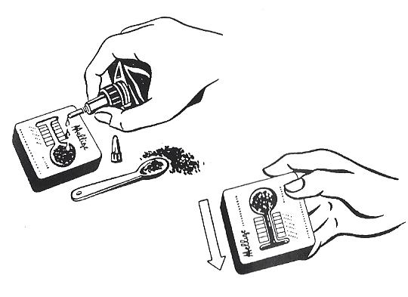

Farbtabelle pH-Wert
 | Rot | pH-Wert 4
 | Orange | pH-Wert 5
 | Gelb | pH-Wert 6
 | Gelbgrün | pH-Wert 7
 | Grün | pH-Wert 8
 | Dunkelgrün | pH-Wert 9

Infokasten
Böden besitzen ein sehr unterschiedliches chemisches Milieu, das über den pH-Wert charakterisiert ist. Das chemische Milieu bzw. die sogenannte Bodenreaktion wird vor allem durch das Ausgangsgestein der Bodenbildung geprägt. Böden, die aus sauren Gesteinen (z.B. Granit) entstanden sind, zeigen im Regelfall eine saure Bodenreaktion, Böden aus basischen (z.B. Basalte) oder kalkhaltigen Gesteinen (Kalkstein) eine basische Bodenreaktion. Der pH-Wert des Bodens kann allerdings auch von den am jeweiligen Standort stehenden Pflanzen durch die Produktion von organischen Säuren beeinflusst werden.

Die Böden in Mitteleuropa weisen in der Regel pH-Werte zwischen pH 3 und pH 8 auf, mit den häufigsten Werten zwischen pH 5 und pH 7. Die Böden sind also überwiegend schwach bis mässig sauer. Die meisten Bodentiere und Pflanzen bevorzugen einen pH-Wert im neutralen bis schwach sauren Bereich. Die Löslichkeit der meisten Nährstoffe für gesundes Pflanzenwachstum ist bei pH-Werten zwischen 6.3 und 6.8 am höchsten. Einige Pflanzen bevorzugen aber auch saurere (z.B. Kartoffeln, Erdbeeren) oder basischere (z.B. Kohl) Verhältnisse. Als besonders kritisch gelten sehr kleine pH-Werte (stark saures Milieu). Bei sehr tiefen pH-Werten (unter pH-Wert 4) können Stoffe freigesetzt werden, wie z.B. das für Pflanzenwurzeln extrem giftige Aluminium.

pH-Wert und Bodenmilieu |  |  | Optimale pH-Bereiche im Boden  für einzelne Pflanzen
pH-Wert | Bewertung |  | pH-Wert | Pflanze
0-4 | sehr stark sauer |  | 4.5 – 6.0 | Kiefer
4-5 | stark sauer |  | 5.0 – 6.0 | Tanne, Birke
5-6 | mässig sauer |  | 5.2 – 6-0 | Kartoffel
6-7 | schwach sauer |  | 5.5 – 7.0 | Gurke
7 | neutral |  | 6.0 – 7.0 | Karotte
7-8 | schwach basisch |  | 6.0 – 7.5 | Erbse
8-9 | mässig basisch |  | 6.0 – 8.0 | Spargel
9-10 | stark basisch |  | 6.0 – 8.0 | Buche, Linde
10-14 | sehr stark basisch |  | 6.5 – 7.5 | Spinat
 |  |  | 6.5 – 7.5 | Tomate
 |  |  | 6.5 – 7.5 | Zuckerrübe

Beobachtung und Erklärung
Bei den von euch durchgeführten pH-Wert-Bestimmungen ging es darum, zu erkennen, dass im Boden unterschiedliche chemische Milieus vorherrschen und bestimmte Pflanzen ohne weiteres Zutun nur dann wachsen, wenn dieses Milieu gegeben ist.
Arbeitsblatt 5
Boden erfahren und die Vorstellung von Boden erweitern
Kalkgehalt bestimmen

Dauer: 90 Minuten
Material: Arbeitsblatt 5, Material für Versuche
Sozialform: Gruppenarbeit

Einführung in die Aufgabe
Der Kalkgehalt des Bodens ist wichtig für die Versorgung der Pflanzen mit Nährstoffen, für die Bodenfruchtbarkeit und das Wachstum der Bodenorganismen. Der Kalk versorgt die Pflanzen mit dem Nährstoff Calcium. In eurer Gruppe werdet ihr Expert*innen für die Bestimmung des Kalkgehalts in einer Bodenprobe und was dies für den Boden bedeutet. Lest die Informationen und die Anleitung zum Versuch genau durch.

In der anschliessenden Besprechungsrunde mit der Klasse müsst ihr erklären können, …
- … wie ihr den Kalkgehalt gemessen habt.
- … wie gross der Kalkgehalt bei den gemachten Proben ist.
- … warum der Kalkgehalt für die Beurteilung des Bodens wichtig ist.

Auftrag 1: Bestimmung des Kalkgehalts
Material: Bodenproben, Petrischalen, Teelöffel, Salzsäure, Schutzbrille, Schutzhandschuhe

Mit dem folgenden Versuch könnt ihr den Kalkgehalt der bereitstehenden Bodenproben bestimmen. Im Infokasten erfährt ihr mehr darüber, warum dem Kalk unter den mineralischen Bodenbestandteilen eine besondere Bedeutung zukommt.

Versuchsdurchführung
- Achtung! Salzsäure führt im Kontakt mit der Haut zu Verätzungen. Die Dämpfe sind reizend. Wer den Versuch durchführt, trägt die Schutzbrille und die Schutzhandschuhe!
- Füllt mit dem Teelöffel die Bodenprobe in eine Petrischale.
- Gebt wenige Tropfen der Salzsäure auf die Bodenprobe.
- Bestimmt aufgrund der Dauer und der Heftigkeit des Aufbrausens den Kalkgehalt in der Bodenprobe (siehe Tabelle im Infokasten).
- Haltet eure Beobachtungen und Ergebnisse fest und lest den Infokasten, damit ihr der Klasse eure Erkenntnisse (siehe Einführung in die Aufgabe) mitteilen könnt.

Infokasten
Calciumkarbonat (CaCO₃), wie Kalk chemisch bezeichnet wird, reagiert mit Säuren (z.B. Salzsäure) unter Gasentwicklung. Je nach Heftigkeit ist das hörbar oder sichtbar. Das entweichende Gas dabei ist Kohlenstoffdioxid. Kalk ist ein wichtiger Puffer im Boden, da er trotz Säurezufuhr den pH-Wert innerhalb bestimmter Grenzen stabilisieren kann. Mit zunehmenden Kalkgehalt stiegt der pH-Wert im Boden (ihr könnt zum pH-Wert die entsprechende Gruppe befragen), im Idealfall in die Bereiche (zwischen 5.5 und 7.5), welche die meisten Pflanzen bevorzugen und die Verfügbarkeit von Nährstoffen begünstigt. Ein gewisser Kalkgehalt ist also für das Wachstum bestimmter Pflanzen förderlich, führt aber dann wiederum durch den erhöhten Stoffwechsel der Pflanzen zu einem höheren Humusverbrauch und ohne Zufuhr von organischem Material (z.B. in Form von Dünger) zu einer Verarmung der Böden.

Kalkreaktion
Reaktion | Kalkgehalt
Keine Reaktion | kein Kalk (0%)
Schwaches Aufbrausen | schwach kalkhaltig (1-3%)
Deutliches, aber nur kurzes Aufbrausen | Mittlerer Kalkgehalt (3-5%)
Starkes, langanhaltendes Aufbrausen | Hoher Kalkgehalt (>5%)

Beobachtung und Erklärung
Der Kalkzustand des Bodens ist ein wichtiger Faktor für die nachhaltige landwirtschaftliche Landnutzung. Der Kalkgehalt wird entscheidend durch das Ausgangsgestein des betreffenden Bodens, die Niederschlagsverhältnisse sowie die landwirtschaftliche Bewirtschaftungsweise bestimmt und beeinflusst für das Pflanzenwachstum wichtige Prozesse. Wie bereits erwähnt, ist Kalk (Calciumkarbonat, CaCO₃) für die Nährstoffversorgung und somit das Wachstum der Pflanzen wichtig. Kalk ist auch gut für die Verbesserung der Bodeneigenschaften. Kalk wirkt einer Versauerung des Bodens entgegen und bewirkt ein neutrales Bodenmilieu, das die Voraussetzung für intensive Aktivitäten durch Bodenorganismen ist. Erst durch die Tätigkeit dieser kleinsten Bodenlebewesen (denkt zurück an die Ausstellung) wird Streu abgebaut und Humus freigesetzt. Dadurch wird der Boden locker, krümelig und nährstoffreich. Kalk stabilisiert auch die Bodenstruktur und verbessert die Wasserhaltefähigkeit im Boden. Zur Verbesserung mehr oder weniger saurer Böden ist in der Landwirtschaft eine gezielte Kalkdüngung notwendig. Dabei ist zu beachten, dass durch die Zugabe von Kalk durch die Veränderung des pH-Werts des Bodens auch die Verfügbarkeit gewisser Nährstoffe verändert werden kann.

Arbeitsblatt 5
Boden erfahren und die Vorstellung von Boden erweitern
Demonstration Regenwurmdichte

Dauer: 90 Minuten
Material: Arbeitsblatt 5, Material für Versuche
Sozialform: Gruppenarbeit

Die Durchführung des Demonstrationsversuchs (© Globe Schweiz) ist nur durch die begleitende Lehrperson bzw. unter Anleitung dieser vorzunehmen. Der Versuch ist nicht durchführbar im Winter oder bei grosser Trockenheit, die Regenwürmer verkriechen sich dann in für diesen Versuch nicht zugängliche Tiefen. Wenn der Demonstrationsversuch nicht durchgeführt wird, macht es Sinn, die Schüler*innen mit den untenstehenden Fragen zu konfrontieren und die Informationen ohne Versuch weiterzugeben. Es könnte sonst für die Schüler*innen schwierig sein, die übergeordnete Fragestellung (Der Regenwurm, die Landwirt*innen und ich) zu beantworten.

Einführung in die Aufgabe
In der Ausstellung zum Brennpunkt Boden habt ihr gesehen, dass unzählige im Boden lebende Kleinstlebewesen wichtige Funktionen, wie der Ab- und Umbau abgestorbener Reste von Organismen, die Bildung von Humus und die Freisetzung von Pflanzennährstoffen vollbringen. Im Folgenden wollen wir stärker die Makrofauna beleuchten. Regenwürmer spielen ja auch in unserer übergeordneten Fragestellung eine Rolle.

Was denkt ihr?
- Wie viele Regenwurmarten gibt es in der Schweiz?
- An welchem der beiden Orte (Fotos) kommen wohl mehr Regenwürmer im Boden vor? Warum könnte das so sein?
- Warum könnten Regenwürmer wichtig für einen fruchtbaren Boden sein?
- Wie viele Regenwürmer kommen in einem m² Boden vor?

In der Schweiz gibt es gegen 40 Regenwurmarten, die in drei ökologische Gruppen eingeteilt werden können, die Streubewohner (epigäische Arten), die Flachgraber (endogäische Arten) und die Tiefgraber (anektische Arten). Letztere sind in landwirtschaftlich genutzten Böden bedeutsam und wohnen in allen Bodenschichten bis 3-4 Meter. Je nach Lebensraum variiert die Regenwurmdichte pro Quadratmeter. Im Boden einer extensiv bewirtschafteten Weide können bis zu 500 Regenwürmer pro m² vorkommen. Im Boden eines extensiv bewirtschafteten Ackers bis zu 250 Exemplare, unter einer Magerwiese ca. 40. Die Regenwurmdichte ist ein Indikator für den Zustand der Böden bzw. der Bodenfruchtbarkeit. So hinterlassen Regenwürmer zum Beispiel nährstoffreichen Wurmkot im Boden und an der Oberfläche. Sie bauen tote Pflanzenteile ab und transportieren Bodenmaterial aus dem Unter- in den Oberboden. Die Regenwurmröhren sorgen für eine gute Durchlüftung des Bodens und erhöhen den Grobporenanteil. Die stabilen Röhren der Vertikalgrabenden verbessern unter anderem auch die Wasseraufnahme, -speicherung und -einsickerung sowie die Drainage des Bodens (d.h. Oberflächenabfluss und Erosion werden vermindert) und die Röhren werden bevorzugt von Pflanzenwurzeln besiedelt, was wiederum das Pflanzenwurzelwachstum fördert. Regenwürmer meiden luftarme, verdichtete und vernässte sowie saure Böden mit einem pH-Wert unter 5.5.

Versuch Regenwurmdichte
(© Globe Schweiz, siehe https://lernfeld.globe-swiss.ch/template_creator/pdf/LA02_LA02_AufeinenBlick_LP.pdf)
Material: Spaten, Schaufel, Grasschere, Holzgestell, Wasserkanister mit Senfpulverlösung, Gläser für Regenwürmer, Gartenhandschuhe

Demonstrationsversuchsdurchführung
- Schaut die Fotos zu den Untersuchungsflächen auf der Karte an.
- Stellt eine Vermutung an in welchem Boden mehr Regenwürmer vorkommen und warum das so sein könnte.
- Geht zur ersten Untersuchungsfläche.
- Stecht mit dem Spaten den Umriss der Untersuchungsfläche möglichst ohne Erschütterungen frei und platziert das Holzgestell auf der Fläche.
- Stellt die Gläser für das Sammeln der Regenwürmer bereit (Streubewohner, Flachgraber, Tiefgraber).
- Mit angezogenen Handschuhen die 10 Liter Senfpulverlösung auf die ausgesteckte Fläche giessen.
- Regenwürmer aufsammeln und nach ökologischen Gruppen ordnen. Bei grossen Regenwürmern warten, bis sie ganz an die Erdoberfläche sind, bevor sie angefasst werden, sie ziehen sich sonst wieder in den Boden zurück.
- Kommen keine Regenwürmer mehr an die Oberfläche, wird die Untersuchungsfläche ca. 25 cm tief ausgehoben (Doppelmeter) und nach verbleibenden Regenwürmern abgesucht.
- Nach der Zählung der Regenwurmgruppen das Bodenmaterial wieder in die Untersuchungsfläche geben und die Tiere frei lassen.
- Den Ablauf für die Bestimmung der Regenwurmdichte für die zweite Untersuchungsfläche wiederholen.

Beobachtung und Erklärung
Grundsätzlich kann festgehalten werden, dass je mehr Regenwürmer vorkommen, desto besser die Bodenfruchtbarkeit ist. Je nach Bodenbearbeitung und anderen Einflüssen (Düngung, Pflanzenschutz) variiert die Anzahl der Tiere. Die beiden Standorte für die Bestimmung der Regenwurmdichte wurden so gewählt, dass Anzahl Tiere unterschiedlich ausfällt.

Wichtig ist hier zu erwähnen, dass aus dem Demonstrationsversuch keine Verallgemeinerungen gezogen werden können, da für den Vergleich von zwei verschiedenen Flächen wie z.B. einer Wiesen- und einer Ackerfläche mindestens 4 Wiederholungen nötig sind, um die Streuung der Anzahl Tiere zu erfassen und daraus einen Mittelwert zu bilden. Wichtig ist auch der gewählte Zeitraum für den Demonstrationsversuch. Regenwürmer reagieren auf Jahreszeiten und Wetterextreme. Gerade im Winter und im Sommer sind die Bestimmung der Regenwurmdichte durch Austreibung mit Senflösung wenig sinnvoll, weil die Tiere dann in tieferen Schichten zugegen sind.

Demonstrationsversuch Regenwurmdichte mach originaler Idee und Methode von GLOBE Schweiz. Landwirtschaft „LERNfeld“. https://www.globe-swiss.ch/de/Angebote/Landwirtschaft_LERNfeld/#levels=cyclus3

Zählung der Regenwürmer
Die bei uns gegen 40 vorkommenden Regenwurmarten können in drei ökologische Gruppen eingeteilt werden. Die Streubewohner (unmittelbar auf der Bodenoberfläche lebend), die Flachgraber (im Boden lebend) und die Tiefgraber (die in allen Bodenschichten leben, aber am tiefsten graben können).

Betrachtet zunächst die Bilder und die Beschreibungen der Regenwurmgruppen, damit ihr diese bei der Zählung der Regenwurmdichte dann auch richtig einordnen könnt. Wenn einzelne Exemplare nicht bestimmbar sind, dann kannst du diese unten bei «unbestimmbare Regenwürmer» eintragen.

Streubewohner
(Beispielarten: Kompostwurm, Roter Laubfresser)
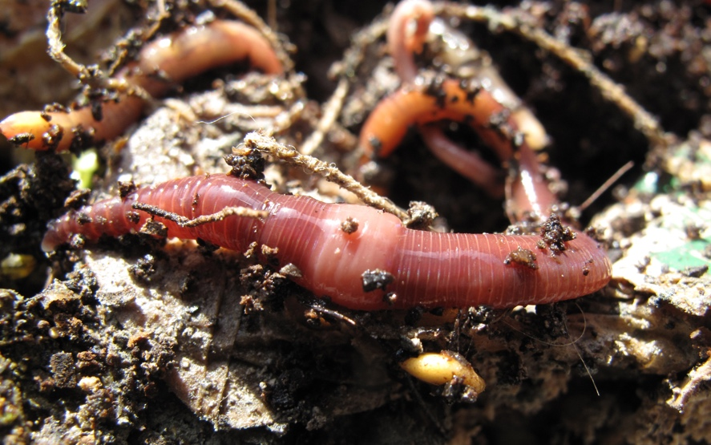  © Lukas Pfiffner, FiBL | - Grösse 2-6 cm  - Der ganze Körper ist rot-bräunlich  - ist schwach lichtempfindlich  - lebt 1-2 Jahre  - lebt vor allem im Grünland, Wald und Kompost, kommt im Ackerboden selten vor, da dort keine dauernde Streuschicht ausgebildet ist.
Anzahl gezählte Streubwohner:

Flachgraber
(Beispielarten: Grosser Ackerwurm, Kleiner Wiesenwurm)
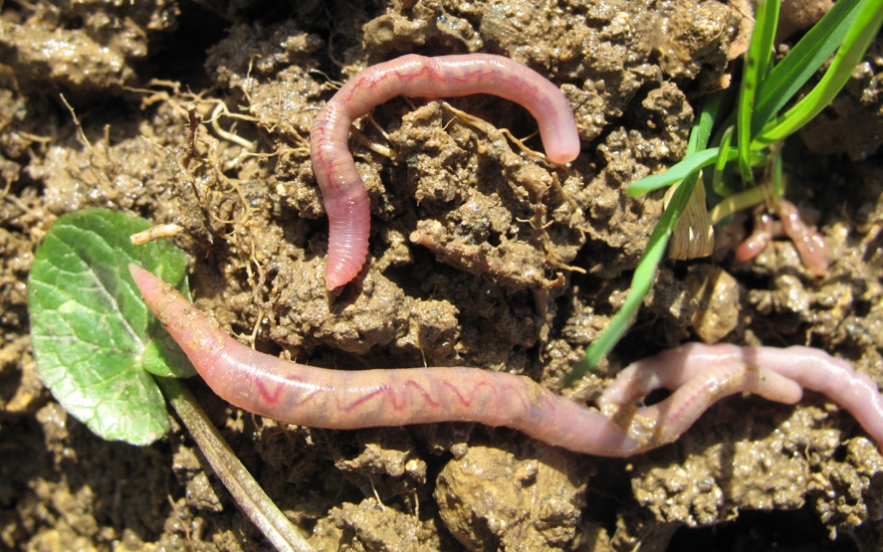  © Lukas Pfiffner, FiBL | - Grösse 2-18 cm  - Der ganze Körper ist blass und durchsichtig  - ist stark lichtempfindlich  - lebt 3-5 Jahre  - lebt in horizontalen Gängen, die nicht stabil sind (junge Tiere befinden sich meist oben im Wurzelfilz).
Anzahl gezählte Flachgraber:
Tiefgraber
(Beispielarten: Tauwurm, grosser Wiesenwurm)
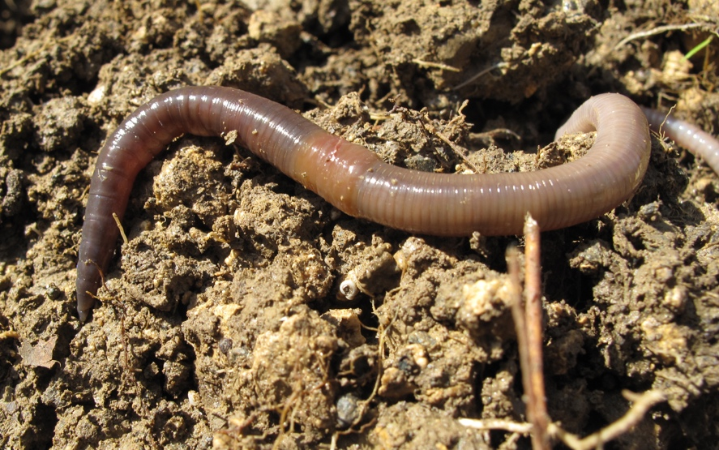  © Lukas Pfiffner, FiBL | - Grösse 15-45 cm!  - Rotbraun, der Kopf ist aber dunkler als das Schwanzende  - ist mässig lichtempfindlich  - lebt 4-8 Jahre  - lebt in senkrechten, stabilen Wohnröhren  - Ist für landwirtschaftlich genutzte Böden bedeutsam
Anzahl gezählte Tiefgraber:

Anzahl unbestimmbare Regenwürmer:

Die obenstehenden Informationen zu den ökologischen Gruppen der Regenwürmer stammen aus dem Merkblatt «Regenwürmer. Baumeister fruchtbarer Böden» des Forschungsinstituts für biologischen Landbau (FiBL). Das lesenswerte Merkblatt und weitere Informationen zum Vorkommen und zur Lebensweise unserer Regenwürmer findest du unter: https://shop.fibl.org/chde/mwdownloads/download/link/id/590/

Arbeitsblatt 6
Böden in der Schweiz - Bodentypen

Dauer: ca. 30 Minuten – 45 Minuten
Material: Arbeitsblatt 6
Sozialform: Gruppenarbeit

Einführung in die Aufgabe
Bereits mit der vor dem Besuch durchgeführten Aufgabe «Kleine Bodenkunde» hast du im Lerntempoduett erfahren, dass es unterschiedliche Bodenarten gibt, je nach Korngrössenzusammensetzung unterscheiden wir Sand-, Lehm-, und Tonboden. Von Bodentypen hingegen spricht man bei Böden mit identischem Entwicklungsstatus, der sich durch eine bestimmte Horizontkombination ausdrückt. Die verschiedenen Horizonte wurden ebenfalls im Lerntempoduett vorgestellt. In der Schweiz haben sich sehr unterschiedliche Bodentypen entwickelt, je nach Ausgangsgestein, Relief, Klima und Wassergehalt weisen die Böden einen völlig anderen Aufbau und ganz andere Bodeneigenschaften auf. Jeder Boden hat seine Stärken und Schwächen und nicht jeder Bodentyp eignet sich für die gleiche Nutzung.

Mit dem Lösen dieser Aufgaben…
- … lernst du verschiedene Bodentypen der Schweiz kennen, die sich mehr oder weniger für Ackerbau eignen.
- … kannst du diese Bodentypen einer Beschreibung zuordnen.
- … erkennst du, dass unterschiedliche Bodeneigenschaften das Potential des Bodens (Bodenfunktionen) begründen und dies die Form der Bodennutzung bestimmen sollte.

Auftrag 1
Versuche die auf den nächsten Seiten abgebildeten Bodenprofile der Hauptbodentypen der Schweiz einer entsprechenden Bodentypbeschreibung zuzuordnen. Lies die Texte aufmerksam, dann kommst du sicher auf eine mögliche Lösung. Überlege dir auch, warum es so verschiedene Bodentypen überhaupt gibt.

① Braunerde  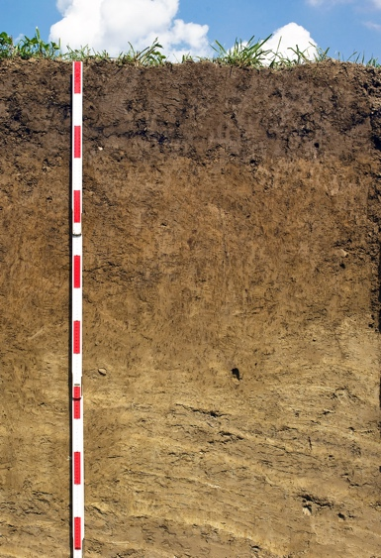  © Gabriela Brändle, Agroscope | ② Moorboden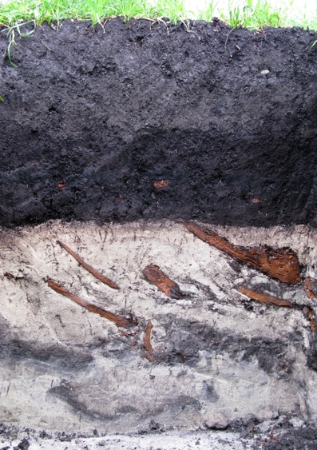  © Denise König, ETH ZH | ③ Parabraunerde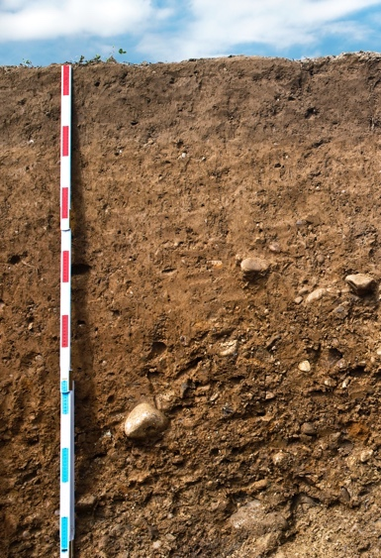  © Gabriela Brändle, Agroscope
④ Regosol  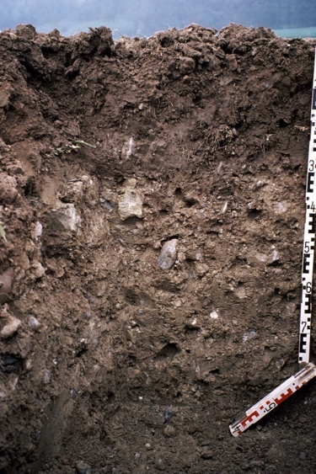  © Urs Zihlmann, Agroscope | ⑤ Gleyboden  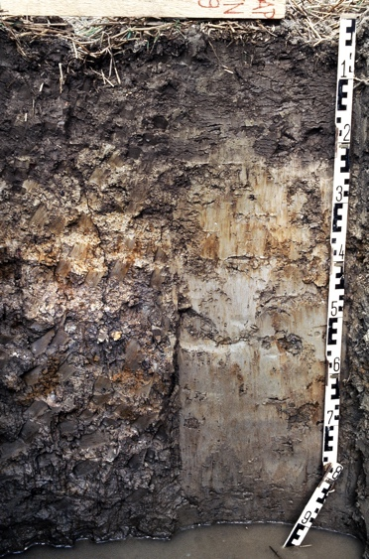  © Urs Zihlmann, Agroscope | ⑥ Fluvisol  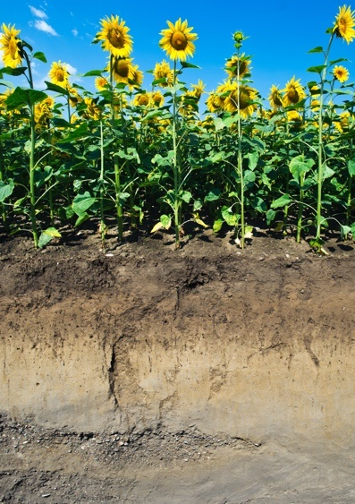  © Agroscope (Gabriela Brändle, Urs Zihlmann), LANAT (Andreas Chervet).

Folgende Bodenprofilsbeschreibungen gehören zu den abgedruckten Bodenprofilen.

Ⓐ  Dieser Bodentyp ist flachgründig und befindet sich in einem frühen Stadium der Bodenentwicklung, die sich auf kalkfreiem bis kalkarmem Lockermaterial bildet (klassischerweise Sand). Der Bodentyp weist zwei Horizonte auf. Der dunkle, humose und krümelige Oberboden liegt direkt über dem schwach oder kaum verwitterten Ausgansmaterial. Wenn sich dieser Bodentyp ungestört weiterentwickelt, können daraus Braunerden oder Parabraunerden werden. | Ⓑ  Ein Bodentyp, der gerne in Schulbüchern wegen seines ABC-Profils aufgeführt wird. Der Prozess, der für diesen Bodentypen charakterisiert, ist die „Verbraunung“, das heisst aus dem Ausgangsmaterial (C-Horizont), wird im Laufe der Zeit ein B-Horizont. Der A-Horizont ist humos und dunkelbraun gefärbt. Dieser Bodentyp zählt zu den fruchtbarsten Böden der Schweiz und wird ackerbaulich verbreitet genutzt. Viele dieser fruchtbaren Böden gehen aber auch durch Überbauungen verloren. | Ⓒ  Böden entstehen aus verwittertem Gestein oder Sediment. Bei diesem Bodentyp ist das anders. Sie wachsen, weil sie aus Pflanzen entstehen, die absterben. Ihre Überreste häufen sich über Jahrtausende als Torf an und bilden das „Ausgangsmaterial“. Solange der Torfkörper wassergesättigt ist und kein Luftsauerstoff hinzukommt, bleibt er erhalten, die Mineralisation des organischen Materials ist unterbunden. Viele dieser als Feuchtbiotope wertvollen Böden sind durch den Menschen entwässert (drainiert) worden, um sie landwirtschaftlich zu nutzen.
Ⓓ  In Aufbau und Eigenschaften ist dieser Bodentyp der Braunerde sehr ähnlich. Ein fruchtbarer Boden mit hoher Wasserspeicherkapazität. Im Gegensatz zur Braunerde findet bei diesem Typ eine Verlagerung von Tonmineralien statt (Tonauswaschungs- und Tonanreichungshorizont). Der Bereich der Auswaschung ist heller gefärbt als der darunter liegende rötelich-braune Anreicherungshorizont. In niederschlagsreichen Gebieten kann es im Tonanreicherungshorizont zu Staunässe kommen. | Ⓔ  Junge, wenig entwickelte Böden, die aus Fluss oder Bachsedimenten entstehen und durch periodische Überflutungen geprägt werden, machen diesen Bodentypen aus. Typisch sind die Wechsellagen von durch Fliessgewässern abgelagerten Sedimenten und humosem Oberboden. Eine Nutzung durch Ackerbau setzt normalerweise eine Grundwassersenkung und eine Regulierung des Fliessgewässers voraus. Das Nutzungspotential hängt im Weiteren von den Eigenschaften des abgelagerten Ausgansmaterials ab. Toniger Boden neigt zur Verdichtung, sandiger Boden trocknet rasch aus. | Ⓕ  Dieser Bodentyp entwickelt sich unter dem Einfluss von Grund- oder Hangwasser. Im Gegensatz zu Moorböden handelt es sich hier aber um mineralische Nassböden. Er besitzt im Unterboden einen durch das anstehende Grund- oder Hangwasser dauernd vernässten, fahlgrauen bis graublauen Bereich. Darüber folgt ein von den Schwankungen des Grundwasserspiegels, stark rostfleckiger Horizont. Dieser Bodentyp wird durch seine grossen Wasserreserven häufig als Grundwasserschutzzone ausgeschieden. Landwirtschaftlich wird er als extensive Wiese oder Weide genutzt.
Auftrag 2
Du hast dich in der letzten Zeit intensiv mit dem Thema Boden auseinandergesetzt und deine Vorstellungen und dein Wissen zum Thema erweitert. Du hast erkannt, dass Boden sich entwickelt und Böden mit identischem Entwicklungsstatus, ausgedrückt in einer bestimmten Horizontkombination, in einem der sechs vorgestellten Bodentypen zusammengefasst werden. Diese Bodentypen eignen sich nicht für jede Nutzung gleichermassen gut. Mit dem Arbeitsblatt 4 «Was Boden alles leistet – Bodenfunktionen» hast du die Potentiale unseres Bodens kennen gelernt (Rohstofffunktion, Archivfunktion, Trägerfunktion, Regulierungsfunktion, Produktionsfunktion, Lebensraumfunktion).

Das Bundesamt für Raumentwicklung und das Bundesamt für Umwelt haben dich und deine Kolleg*in für eine Expertenmeinung angefragt. Schreibt in einer kurzen Stellungnahme, was ihr der Schweizer Bodenpolitik basierend auf den drei verknüpften Dimensionen Bodeneigenschaften (ausgedrückt in Bodentypen) – Bodenfunktionen – Bodennutzung als Strategie empfiehlt. Wie stellt ihr euch die Bodenpolitik der Schweiz vor?

Arbeitsblatt 7
Landwirtschaft und Boden – Gefahr der Bodenerosion und -verdichtung?
Experiment Bodenerosion durch Wasser

Dauer: 90 Minuten
Material: Arbeitsblatt 7, Material für Experiment
Sozialform: Gruppenarbeit

Einführung in die Aufgabe
In dieser Aufgabe macht ihr Versuche zur Bodenerosion durch Wasser. Der Abtrag von Boden ist ein natürlicher Vorgang und hängt von verschiedenen Faktoren wie Niederschlag, Temperatur, Bodenart und Hangneigung ab. Aber auch der Mensch verursacht Bodenerosion. Gerade in der Landwirtschaft kann Erosion problematisch sein, da sie sich da vollzieht, wo der Boden am weitesten entwickelt und am fruchtbarsten ist. Erosion ist also als ein Verlust an Bodensubstanz (z.B. Humus) und somit ein Verlust der Bodenfruchtbarkeit.

In der anschliessenden Besprechungsrunde mit der Klasse müsst ihr erklären können, …

- … welche Vermutungen ihr angestellt habt, wenn die unterschiedlichen Kisten beregnet werden.
- … welche Beobachtungen ihr notiert habt bei der Durchführung des Versuchs.
- … wie ihr euch die Erosionsunterschiede in den Kisten erklärt.
- … welche Massnahmen ihr einem Landwirt, der Ackerbau auf einer geneigten Fläche betreibt, empfiehlt, um Bodenerosion vorzubeugen oder zu vermeiden.

Vorbereitung des Versuchs
Teilt euch in 3 Gruppen auf (pro Gruppe 3-4 Schüler*innen). Jede Kleingruppe macht den Versuch an einer Kiste. Anschliessend tauscht ihr die gemessenen Ergebnisse aus und macht gemeinsam Gedanken zur Auswertung (Erklärung und Anwendung).

Beregnungsversuch
Material: 3 Plastikkisten mit unterschiedlichen «Anbauformen» (unbewachsener Acker mit Längsrillen, unbewachsener Acker mit Querrillen, Wiese bzw. dauerhaft begrünter Acker), kleine Gartenschaufel, Giesskannen, Backsteine, Auffangbecken, Messbecher, Stoppuhr

Versuchsdurchführung
- Wählt eine Kiste. Stellt sie auf eine etwas erhöhte Fläche und neigt sie so, dass der Winkel ca. 30° beträgt. Dazu könnte ihr zwei Backsteine unterlegen.
- Stellt unter die Kiste eine Wanne, um das abfliessende Wasser aufzufangen.
- Füllt die Giesskanne mit 3 Liter Wasser und beregnet die Kiste gleichmässig. Achtet darauf, dass ihr den Boden mit ca. einem Meter Abstand beregnet, ihr das Wasser langsam giesst und kein Wasser auf der Seite verloren geht.
- Stoppt die Zeit nach dem Beregnen der Fläche. Nach 3 Minuten Wartezeit messt ihr die Wassermenge im Auffangeimer.
- Füllt das Wasser mit der erodierten Bodenmenge in den Messbecher.
- Tragt die die Wassermenge in Milliliter in die untenstehende Tabelle ein.
Wählt eine Kiste aus in eurer Gruppe und stellt sie so auf, wie auf dem unten abgebildeten Foto.

Unbewachsener Acker mit Längsrillen | Unbewachsener Acker mit Querrillen | Wiese bzw. dauerhaft begrünter Acker
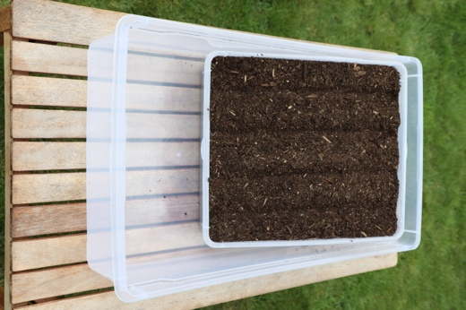 | 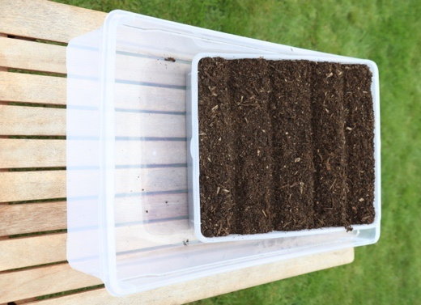 | 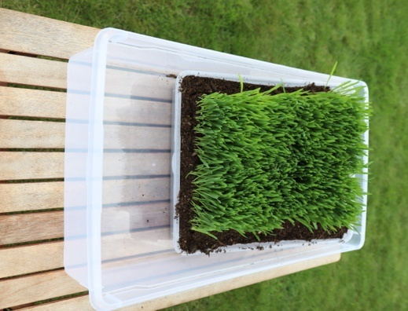
eigene Fotos

Backsteine unterlegen | Beregnung mit genügend Abstand
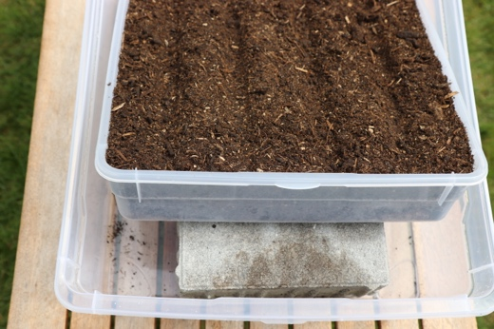 | 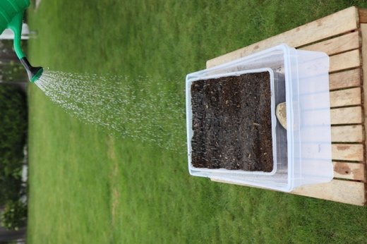
eigene Fotos

Wenn alle Gruppen die Kisten aufgestellt haben, stellt ihr zunächst Vermutungen an, was bei Regen passieren könnte.

Vermutungen
Was passiert, wenn die unterschiedlichen Kisten beregnet werden? Notiert eure Vermutungen.

Kiste | Vermutung
Unbewachsener Acker mit Längsrillen
Unbewachsener Acker mit Querrillen
Wiese bzw. dauerhaft begrünter Acker

Beobachtungen
Kiste | Wie viel Wasser und Boden wurden aufgefangen? | Wie sieht die Bodenoberfläche nach der Beregnung aus?
Ackerfläche mit Längsrillen
Ackerfläche mit Querrillen
Wiese bzw. dauerhaft begrünter Acker

Erklärung
Wie erklärt ihr euch die Erosionsunterschiede?

Anwendung
Welche Massnahmen würdet ihr aufgrund eurer Beobachtungen und den daraus abgeleiteten Erklärungen einem Landwirt empfehlen, der auf einer geneigten Fläche Ackerbau betreibt, um der Bodenerosion vorzubeugen bzw. diese zu vermeiden?

Massnahmen Ackerbau

Experiment Bodenerosion nach Idee und Konzept von: Schiefer, A. (2014). Bodenerosion durch Wasser. Erarbeitung im Schülerversuch. In Praxis Geographie. 2014, 1, S. 30- 33

Arbeitsblatt 7
Landwirtschaft und Boden – Gefahr der Bodenerosion und -verdichtung?
Experiment Bodenverdichtung

Dauer: 90 Minuten
Material: Arbeitsblatt 7, Material für Experimente
Sozialform: Gruppenarbeit

Einführung in die Aufgabe
Ihr habt euch heute schon intensiv mit Versuchen zum Thema Boden auseinandergesetzt. Nun ist es eure Aufgabe, selbst ein Experiment zum Thema «Bodenverdichtung» auszudenken und durchzuführen. Bei einem Experiment, anders als bei einem Versuch, geht es nicht nur darum die vorgegebenen Schritte richtig durchzuführen und daraus bestimmte Erkenntnisse zu gewinnen, sondern bei einem Experiment sollt ihr folgende Arbeitsschritte angehen:

- Forschungsfrage formulieren (Was wollen wir herausfinden?)
- Hypothesen aufstellen (Welche Vermutungen haben wir?)
- Experiment planen, durchführen und protokollieren
- Auswertung des Experiments
- Interpretation des Experiments (Hier: Schlussfolgerungen für den Umgang mit Böden ziehen)

In der anschliessenden Besprechungsrunde mit der Klasse müsst ihr erklären können, …
- … welche Forschungsfrage und welche Hypothese ihr aufgrund des Ausgangsbildes aufgestellt habt.
- … wie ihr das Experiment geplant und durchgeführt habt.
- … zu welchen Ergebnissen ihr gekommen seid.
- … inwiefern eure Hypothese bejaht oder verneint werden muss
- … Welche Schlussfolgerungen ihr aus dem Experiment für den Umgang mit Boden in der Landwirtschaft zieht.

Forschungsfrage formulieren
Betrachtet zunächst in der ganzen Gruppe, die untenstehende Foto. Was seht ihr auf dem Bild? Formuliert ausgehend von eurer Bildbetrachtung eine Forschungsfrage.

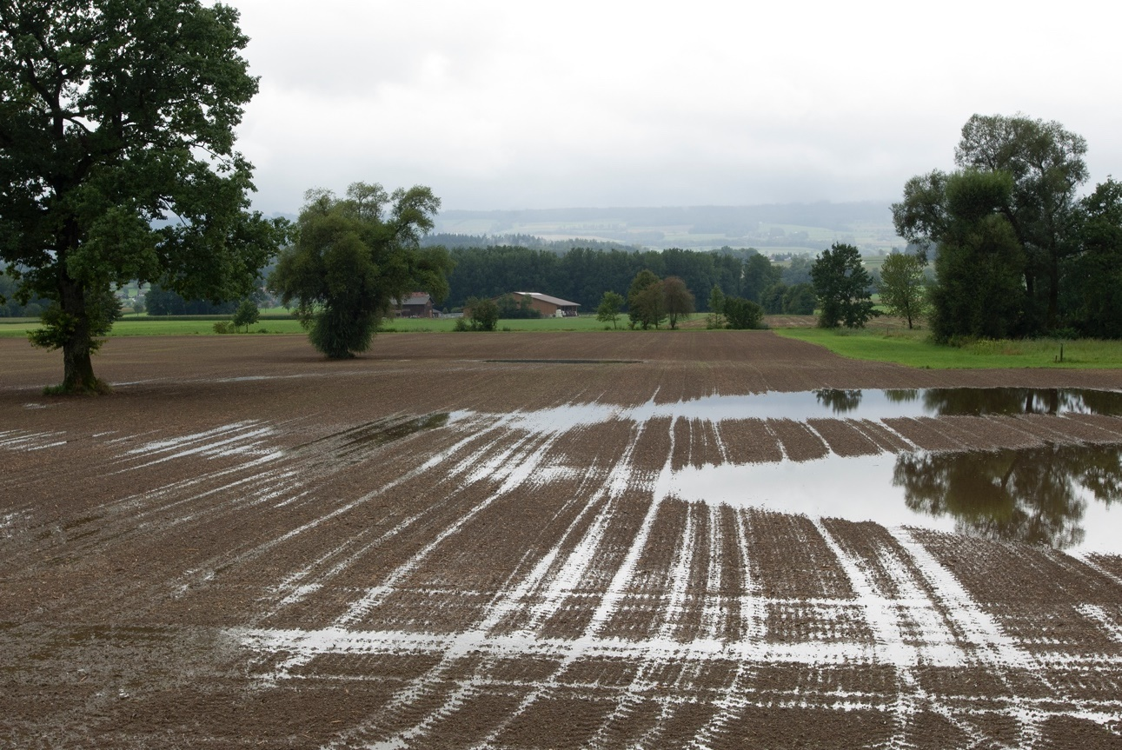
©Agroscope

Unsere Forschungsfrage:

Hypothese aufstellen
In der Forschung versteht man unter dem Begriff «Hypothese» eine Annahme, die man überprüft. Es geht also darum eine Vermutung über den Ausgang eurer Forschungsfrage aufzuschreiben. Oft werden als Hypothesen Vermutungen über Zusammenhänge zwischen zwei Merkmalen (bei euch z.B. Wasser und Boden) formuliert.

Experiment planen, durchführen und protokollieren
Um Antworten auf die gestellte Forschungsfrage zu erhalten, steht euch für die Planung und Durchführung des Experiments folgende Materialien zur Verfügung: 3 Trichter mit Volumenangabe, Holzrondelle, Filtertüten, 3 Messbecher, Stoppuhr, Wasser, 3 Bodenproben.

Planung
Zeichnet in den untenstehenden Kasten eine Skizze eures Experimentaufbaus, beschriftet diese und beschreibt kurz euer Vorgehen beim Experiment weiter unten.

Experimentskizze

Durchführung
Beschreibung des Vorgehens

Protokoll
Hier habt ihr Platz die gemessenen Daten eures Experiments festzuhalten.

Auswertung
Schreibt hier die Beantwortung eurer Forschungsfrage aufgrund der gemachten Beobachtungen beim Experiment auf und bejaht (verifiziert) oder verneint (falsifiziert) die aufgestellte Hypothese (Vermutung).

Interpretation der Ergebnisse
Wenn ihr nochmals das Ausgangsbild mit der mit Wasser gefüllten Traktorspur auf einem Ackerboden betrachtet und euer Experiment und die Ergebnisse anschaut, welche Folgerungen zieht ihr dann daraus im Umgang mit Boden und Landwirtschaft?

Experiment Bodenverdichtung nach Idee und Konzept von: Mönter, L. & Otto, K-H. (2017). Boden unter Druck - ein offenes Experiment. In: Mönter, L., Otto, K-H. & Peter, C. (Hrsg.), Experimentelles Arbeiten. Beobachten, Untersuchen, Experimentieren (S. 60–65). Braunschweig: Westermann.

Arbeitsblatt 8
So stelle ich mir Boden vor

Dauer: ca. 30 Minuten
Material: Arbeitsblatt 8
Sozialform: Einzelarbeit

Wie stellst du dir den Boden unter deinen Füssen vor, wenn du zum Beispiel auf einer Wiese oder auf einem Feld stehst? Erstelle eine Skizze und erkläre diese so detailliert wie möglich.

Woher kommt Boden eigentlich bzw. wie entsteht Boden?

Wozu braucht es überhaupt Boden, welchen Nutzen hat Boden (Bodenfunktion)?

Arbeitsblatt 9
Der Regenwurm, die Landwirt*innen und ich

Dauer: 90 Minuten
Material: Arbeitsblatt 8 und 9
Sozialform: Partnerarbeit, Einzelarbeit

Einführung in die Aufgabe
Heute wirst du das aufgebaute und vertiefte Wissen und Können sowie erworbene Einstellungen zum Thema Boden mit der dich begleitenden Fragestellung „«Was haben Regenwürmer, die Bodenbearbeitung durch Landwirt*innen und ich selbst mit fruchtbarem Boden zu tun» zusammenführen und in einer Concept Map (siehe Infokasten) darstellen. Zunächst wirst du deinen Lernzuwachs sichtbar machen und deine Vorstellungen von Boden nochmals festhalten, um dies anschliessend mit dem zu Beginn der Themenbearbeitung festgehaltenem Vorwissen zu vergleichen.

Mit dem Lösen dieser Aufgaben…
- … machst du deinen Lernzuwachs zum Thema sichtbar.
- … wendest du die Methode Concept Mapping zum Vernetzen von Wissen an.

Auftrag 1 – Lernzuwachs sichtbar machen
Fülle nochmals das Arbeitsblatt „So stelle ich mir Boden vor“ aus. Erstelle eine Skizze, erkläre diese so detailliert wie möglich und beantworte die dazugehörigen Fragen.

Vergleiche nun die beiden Arbeitsblätter und diskutiere mit einem Mitschüler oder einer Mitschülerin, inwiefern sich deine Vorstellungen und dein Wissen verändert haben.

Auftrag 2 – Wissen vernetzen
Ganz zu Beginn habt ihr in der Klasse Vermutungen angestellt, was Regenwürmer, die Bodenbearbeitung durch Landwirt*innen und du selbst mit fruchtbarem Boden zu tun haben. Mit der Erstellung einer Concept Map strukturiert ihr die neu gewonnenen Erkenntnisse und bildet euer Wissen zur Beantwortung der übergeordneten Fragestellung ab in Partnerarbeit ab.

Info Concept Map
Unter dem Begriff Concept Map wird die Veranschaulichung (Visualisierung) von Begriffen und ihren Zusammenhängen in Form eines Netzes verstanden. Die Beziehungen der einzelnen Begriffe werden mit Pfeilen und entsprechenden Verbindungswörter erläutert. Folgender Ablauf kann dir bei der Erstellung einer Concept Map helfen:

Phase 1 (Thema formulieren und Begriffe sammeln)
Von der Fragestellung ausgehend «Was haben Regenwürmer, die Bodenbearbeitung der Landwirt*innen und ich selbst mit fruchtbarem Boden zu tun», sammelt ihr zu zweit Begriffe, die euch in diesem Zusammenhang einfallen. Schreibt die Begriffe auf die vorgegebenen Kärtchen. Sicher vorkommen müssen:

Regenwürmer – Bodenbearbeitung durch Landwirt*innen – Fruchtbarer Boden – Ich selbst

Phase 2 (Ordnen der Begriff)
Legt nun die einzelnen Begriffskärtchen in eine sinnvolle Ordnung. Es ist hilfreich diese zunächst in Kategorien zu ordnen (z.B. nach den oben vorgegeben Wörtern der Fragestellung).

Phase 3 (Beziehungen der Begriffe festlegen und Concept Map erstellen)
Schreibt die Fragestellung «Was haben Regenwürmer, die Bodenbearbeitung durch Landwirt*innen und ich selbst mit fruchtbarem Boden zu tun» auf ein A2 oder A3-Blatt (je nach Platzbedarf der von euch aufgeschriebenen Begriffe). Beachtet, dass ihr genügend Platz auf dem Blatt habt (ihr könnt auch Blätter aneinanderkleben).

Überlegt, welche Beziehungen die von euch auf die Kärtchen geschriebenen Begriffe zueinander haben. Durch Hinzufügen von Pfeilen der entsprechenden Beschriftung der Verbindung, versucht ihr die Fragestellung anschaulich und übersichtlich darzustellen.

Benutzt einen Pfeil, um zwei Begriffe, zwischen denen für euch ein wichtiger Zusammenhang besteht, miteinander zu verbinden. Es können von jedem Begriff beliebig viele Pfeile ausgehen oder hinführen.
 Pfeil zeigt einen Zusammenhang auf

 Pfeile zeigen eine Wechselwirkung auf
 (beide müssen beschriftet werden)

Beschriftet die gemachten Pfeile konkret und eindeutig. Hier eine Auswahl möglicher Pfeilbeschriftungen:

wirkt auf - führt zu - ist Teil von – beeinflusst - geschieht durch – verstärkt –
ist Bedingung für – hängt ab von – ist Ursache von

Phase 4 (Vorstellen der Concept Map)
Präsentiert euer Begriffsnetz einer anderen Zweiergruppe und erläutert eure Anordnungen und somit die Beantwortung der gegebenen Fragestellung.
Ablauf Concept Map in Anlehnung an: Raschke, N. (2018). Concept Maps. Systematisierung und Visualisierung systemischen Denkens. In Praxis Geographie. 2018, 7/8, S. 48 – 51
Regenwürmer | Bodenbearbeitung durch Landwirt*innen | Fruchtbarer Boden
Ich selbst

Arbeitsblatt 10
Welche und wie viel Landwirtschaft wollen wir?

Dauer: 45 – 90 Minuten
Material: Arbeitsblatt 10
Sozialform: Partnerarbeit

Einführung in die Aufgabe
Die landwirtschaftlich genutzte Fläche deckt mehr als einen Drittel der Gesamtfläche der Schweiz ab und prägt somit die Landschaft und damit auch den Boden massgeblich. 2019 wurden noch etwas mehr als 50‘000 Landwirtschaftsbetriebe gezählt (die Zahl ist weiter rückläufig, die verbleibenden Betriebe vergrösserten aber ihre Fläche). Die Biolandwirtschaft ist im Wachstum begriffen. 2019 wurden etwas mehr als 7‘200 Biobetriebe gezählt. Mehr als 90% davon arbeiten nach den Richtlinien von Bio Suisse (siehe Infokasten).

Wie du in den bearbeiteten Aufgaben zum Thema Boden erkannt hast, ist eine standortgerechte Bodenbearbeitung und Kulturwahl für den Erhalt der Böden wichtig. Von Bio-Suisse zertifizierte Knospe-Produzenten halten sich bei der Bodenbearbeitung und Pflege an Richtlinien und versuchen damit die Bodenfruchtbarkeit zu erhöhen, die Speicherkapazität von Wasser und Kohlenstoff zu fördern und Erosion und Bodenverdichtung zu verhindern. Das Forschungsinstitut für biologischen Landbau hat in einem Langzeitversuch gezeigt, dass ein Bioboden eine grössere Artenvielfalt und eine höhere Anzahl von Bodenlebewesen aufweist, als wenn er konventionell bewirtschaftet wird. Dieser sehr positive Effekt kann aber nicht der einzige Grund sein, warum Landwirt*innen nach ökologischen Richtlinien produzieren. Betrachten wir die Anzahl Biobetriebe gemessen an der Gesamtbetriebszahl in der Schweiz, dann müssen noch andere Faktoren eine Rolle spielen, ob Landwirt*innen auf ökologischen Landbau umstellen oder nicht.

Mit dem Lösen dieser Aufgabe…
- … lernst du, wie Argumente gewichtet werden können, um zu einer Entscheidung (hier Umstellung auf Biobetrieb) zu kommen.
- … machst du dir Gedanken in welche Richtung die Landwirtschaftspolitik der Schweiz gehen soll bzw. welche Landwirtschaft du möchtest.

Auftrag 1
Sophia (16) absolviert eine Lehre zur Landwirtin und möchte später in die Fussstapfen ihres Vaters und ihrer Mutter treten und den Landwirtschaftsbetrieb übernehmen. Der Betrieb wird heute konventionell (siehe Glossar) geführt. In Gesprächen mit anderen angehenden Landwirt*innen und Freund*innen, die in Bauernfamilien aufgewachsen sind, hat Sophia schon viele Argumente für und gegen eine Umstellung zum Biobetrieb (siehe Glossar) gehört.

Leitfrage
Soll die Familie von Sophia von konventioneller auf Biolandwirtschaft umstellen?

Liest die untenstehenden Aussagen durch und schreibt Argumente, die für und gegen die Umstellung sprechen in Stichworten auf die Kärtchen.

Leonie (14)  Wir führen unseren Bauernhof nach Richtlinien von Bio Suisse. Für meine Eltern überwiegen die Vorteile klar. Für uns steht vor allem die geringere Belastung der Umwelt mit Chemikalien im Vordergrund und das Wohl der Tiere; artgerechte Tierhaltung ist uns wichtig. Es entspricht einfach unserer Vorstellung von Landwirtschaft und passt in unser Betriebskonzept. Wir fühlen uns wohl mit dieser Art von Landwirtschaft. Die von uns angebauten Produkte eignen sich gut für die Direktvermarktung, was uns höhere Preise einbringt. Die Leute, die bei uns im Hofladen einkaufen schätzen, dass wir die Produkte nach biologischen Richtlinien produzieren. Ich bin auch überzeugt, dass die Biodiversität auf unserem Hof gross ist. | Sebastian (16)  Bei uns ist es nie in Frage gekommen unseren Betrieb umzustellen. Wir betreiben konventionelle Landwirtschaft. Unser Hof und unsere Arbeitsabläufe sind seit Jahren so eingestellt, dass wir eine hohe Ertragsleistung auf unserer relativ kleinen Betriebsfläche haben, das könnten wir mit Biolandbau nicht erzielen. Für die ökologische Landwirtschaft gelten deutlich strengere Richtlinien, zu streng aus unserer Sicht, die dauernde Überprüfung stört uns. Deren Umsetzung wäre bei uns mit höheren Produktionskosten verbunden. Das sind zum Beispiel Krankheiten und Schädlinge, die Tieren wie Pflanzen zusetzen und im Biolandbau nicht mit chemischen oder synthetischen Mitteln bekämpft werden dürfen. Wir können uns keinen Ausfall von Kulturen leisten.
Dario (15)  Meine Eltern haben von konventioneller Landwirtschaft auf Biolandwirtschaft umgestellt. Der Bauernhofbetrieb in der Nachbarschaft hat schon länger umgestellt. Der Nachbar hat uns oft von seinen positiven Erfahrungen erzählt und uns auch Hilfe angeboten uns zu beraten. Trotz allem haben wir uns Gedanken gemacht, ob wir für eine Umstellung des Betriebs gerüstet sind, ob wir über das nötige Wissen verfügen. Ein wichtiger Grund für die Umstellung war die erhoffte Verbesserung der Bodenqualität. Wir erkennen auch deutliche Auswirkungen auf das Wohlbefinden unserer Tiere durch die Weide- und Auslaufhaltung. Mit den Nachbarschaftsbetrieben konnten wir ein gutes Vermarkungsnetz für unsere Produkte aufbauen. Unser Entscheid für die Umstellung wurde aber auch nicht zuletzt wegen den höheren Direktzahlungen gefällt. | Aurelia (15)  Wir haben unseren Betrieb vor wenigen Jahren auf Bio umgestellt, sind aber wieder davon abgekommen. Wir sind grundsätzlich von den Vorteilen für die Bodenqualität aufgrund weniger Schadstoffeinträge und all den anderen positiven Effekten für die Umwelt durch die Führung des Betriebs nach biologischen Richtlinien überzeugt. Für uns war der Arbeitsaufwand aber schlicht zu gross. Alle sagen immer die Nachfrage nach Bioprodukten sei gross, bei uns hat sich das nicht gezeigt. Unser Einkommen war trotz Bio kaum steigerbar. Schliesslich war für uns die Unsicherheit bezüglich Entwicklung der Nachfrage nach Bioprodukten und die Unsicherheiten bezüglich Direktzahlungen einfach zu gross.

Ordnet die Argumente auf den Kärtchen nun mithilfe der Argumentationswippe (siehe Infokasten) ein. Schneidet dazu die Kärtchen und den Wippbalken aus. Je weiter aussen das Argument auf dem Balken platziert wird, umso wichtiger ist das Argument für euch (und auf der Wippe das Gewicht).

Soll die Familie von Sophia von konventioneller auf Biolandwirtschaft umstellen?

pro | pro | pro | con | con | con

Darstellung der Argumentationswippe nach: Tumbrink, J. (2018). Argumentationswippe. Reflexion von Wertemassstäben durch das Gewichten von Argumenten. In Praxis Geographie. 2018, 7/8, S. 36 – 39
Als Hilfe für die Ausrichtung der Wippe könnt ihr eine Gesamtzahl für die Pro- und Contraargumente berechnen. Die Argumente in der Mitte der Wippe zählen einfach, die mittleren Argumente doppelt und die äusseren dreifach. Kippt die Wippe anhand der errechneten Punktzahl für die Pro- und Contraargumente in die entsprechende Richtung.

Vergleicht die fertigen Argumentationswippen mit anderen Gruppen. Was fällt bei der Positionierung und Gewichtung der Argumente auf? Was war euch bei der Anordnung der Argumente wichtig?

Glossar

Biolandwirtschaft / ökologische Landwirtschaft | Konventionelle Landwirtschaft
Der Begriff ökologische Landwirtschaft bezeichnet die Herstellung von Nahrungsmitteln und anderen landwirtschaftlichen Erzeugnissen auf der Grundlage bestimmter Produktionsmethoden, die eine umweltschonende Produktion sowie artgerechte Haltung von Tieren ermöglichen sollen. | Der Begriff konventionell meint «herkömmlich», «gebräuchlich» und meint hier in Bezug zur Landwirtschaft, das bei einer solchen Bewirtschaftung die allgemein üblichen und verbreiteten Verfahren z.B. des Ackerbaus und der Viehhaltung angewendet werden, die nicht an bestimmte Wirtschaftsweisen, wie die biologische Landwirtschaft, gebunden sind. Der Einsatz von ertragssteigernden Mitteln (z.B. Dünger, Spritzmittel) ist erlaubt.

Bio Suisse | Direktzahlungen
Bio Suisse ist ein Zusammenschluss von Organisationen der biologischen Landwirtschaft in der Schweiz. Die Produkte der von Bio Suisse zertifizierten schweizerischen Landwirt*innen können mit dem Gütesiegel «Bio Suisse Knospe» ausgezeichnet werden. Sie wurden unter strengen Richtlinien einer möglichst umweltschonenden Produktionsweise hergestellt. | Sind direkte Geldzahlungen des Bundes an die Landwirt*innen, wenn diese bestimmte von der Gesellschaft geforderte Leistungen erfüllen. Voraussetzung für alle Direktzahlungen ist die Erfüllung des sogenannten ökologischen Leistungsnachweises. Dazu gehören bedarfsgerechte Düngung, angemessener Pflanzenschutzmitteleinsatz, Mindestflächen für den ökologischen Ausgleich, geeignete Fruchtfolge oder Bodenschutzmassnahmen.

Auftrag 2
Lies den folgenden Text und diskutiere mit der Klasse in welche Richtung die schweizerische Landwirtschaftspolitik unter Berücksichtigung der drei Nachhaltigkeitsdimensionen (Umwelt, Wirtschaft, Soziales) gehen soll. Welche Landwirtschaft möchtest du?

Wie du mit der vorher gelösten Aufgabe erkannt hast, spielen viele Faktoren eine Rolle, ob ein Landwirtschaftsbetrieb bereit ist, auf ökologische Landwirtschaft umzustellen. Wirtschaftliche und gesellschaftliche Gegebenheiten spielen eine wichtige Rolle bei der Entscheidung. Was bedeutet eine Umstellung für meine Betriebsabläufe? Verfüge ich über genügend Wissen? Muss ich viel Geld in die neue Ausrichtung investieren? Kaufen die Kunden meine Bioprodukte überhaupt und wenn ja auch langfristig? All dies sind Fragen, die Landwirt*innen bei einer Entscheidung beeinflussen.

Wenn wir über die Ausrichtung der Landwirtschaft in der Schweiz sprechen, dann ist zu berücksichtigen, dass der sogenannte Selbstversorgungsgrad in der Landwirtschaft (definiert als Verhältnis der Inlandproduktion zum inländischen Gesamtverbrauch) bei ca. 60% liegt. Wenn man berücksichtigt, dass ein Teil der Inlandproduktion auf importierten Futtermitteln beruht und die inländische Produktion in hohem Mass von Dünger und Saatgut aus dem Ausland abhängig ist, dann kommt man auf ca. 50%. Vereinfacht gesagt heisst das, die Hälfte von dem was wir essen, kommt aus ausländischer Produktion. Als Konsument*innen tragen wir also auch die Verantwortung für die Produktionsbedingungen und wenn wir beim Thema bleiben auch die Böden im Ausland. Die Schweiz ist ein kleines Land mit grossem Bodenverbrauch im Ausland.

Was bedeutet das für die Landwirtschaftspolitik der Schweiz? Welche Landwirtschaft und wie viel Landwirtschaft wollen wir? In den nächsten Jahren werden diese Fragen die Schweiz beschäftigen. Was denkt ihr dazu? Diskutiert in der Klasse und nehmt persönlich Stellung zu dieser Frage.

